

**“AÑO DE LA UNIVERSALIZACION DE LA SALUD”**

**UNIVERSIDAD NACIONAL DE PIURA**

**FACULTAD INGENIERIA INDUSTRIAL**

**ESCUELA PROFESIONAL DE**

**INGENIERIA INFORMATICA**

**TEMA :** Explorar PYTHON (PARTE I)

**CURSO :** Introduccion a los entornos operativos.

**DOCENTE:** Ing. Saavedra Arango Moises David.

**INTEGRANTES:**

* Quiroz Pacherre Maryshule Heldy

MANUAL DE INSTALACIÓN DE

GIT PARA WINDOWS 10

**QUIROZ PACHERRE MARYSHULE HELDY**

**2020**



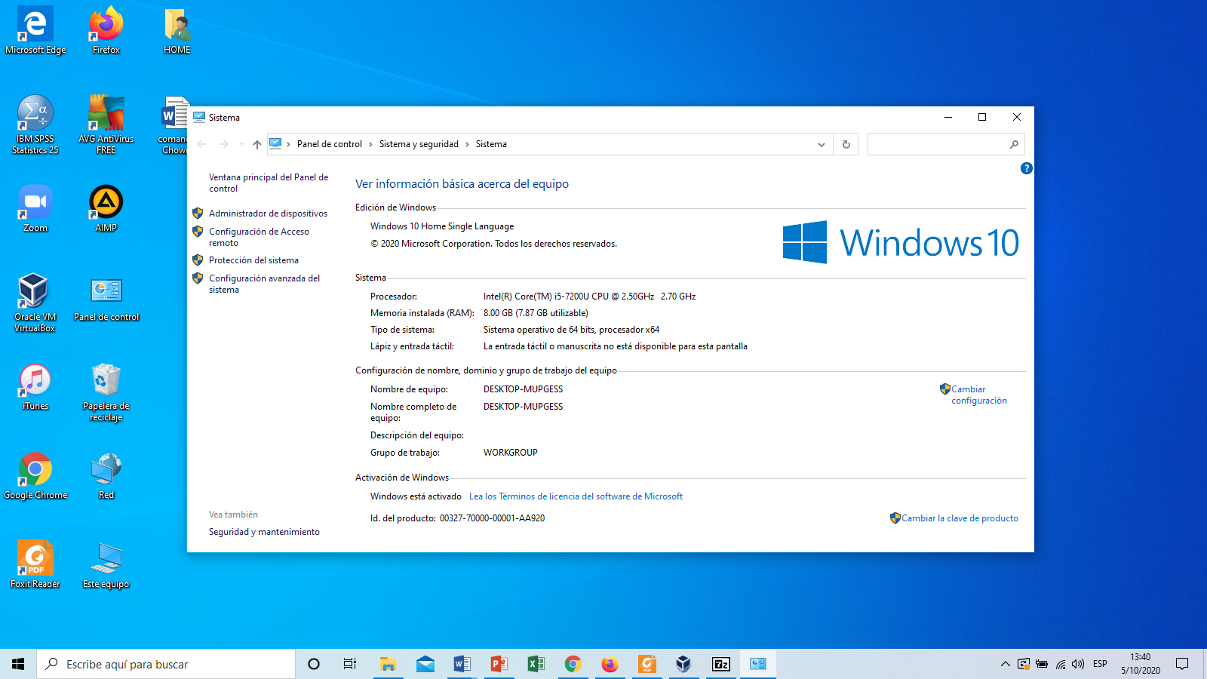

# **NTRODUCCIÓN**

# **2. CARACTERÍSTICAS DE LA MÁQUINA**

* Git es un sistema de control de versiones.
* Un sistema de control de versiones nos va a servir para trabajar en equipo de una manera mucho más simple y optima cuando estamos desarrollando software. ... Cuando acabamos de desarrollar nuestro código, utilizamos Git para mezclar los cambios con los otros compañeros
* **Caracteristicas de maquina**

# **3. REQUERIMIENTO**

Descargar GIT en la página oficial: <https://git-scm.com/> como se muestra en la Fig. 1.

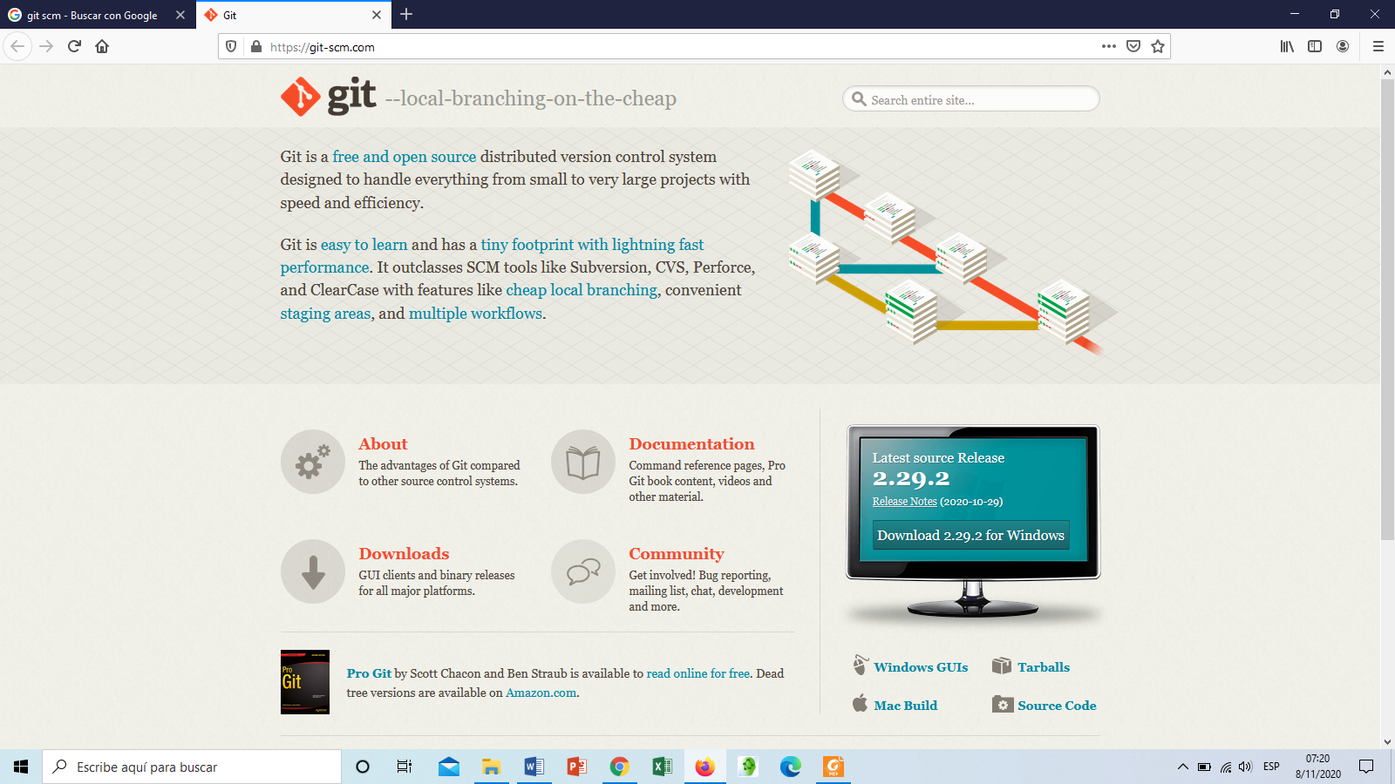

# 4. INSTALACION DE GIT

* **Estando en la pagina oficial seleccionamos downloads, para windows**

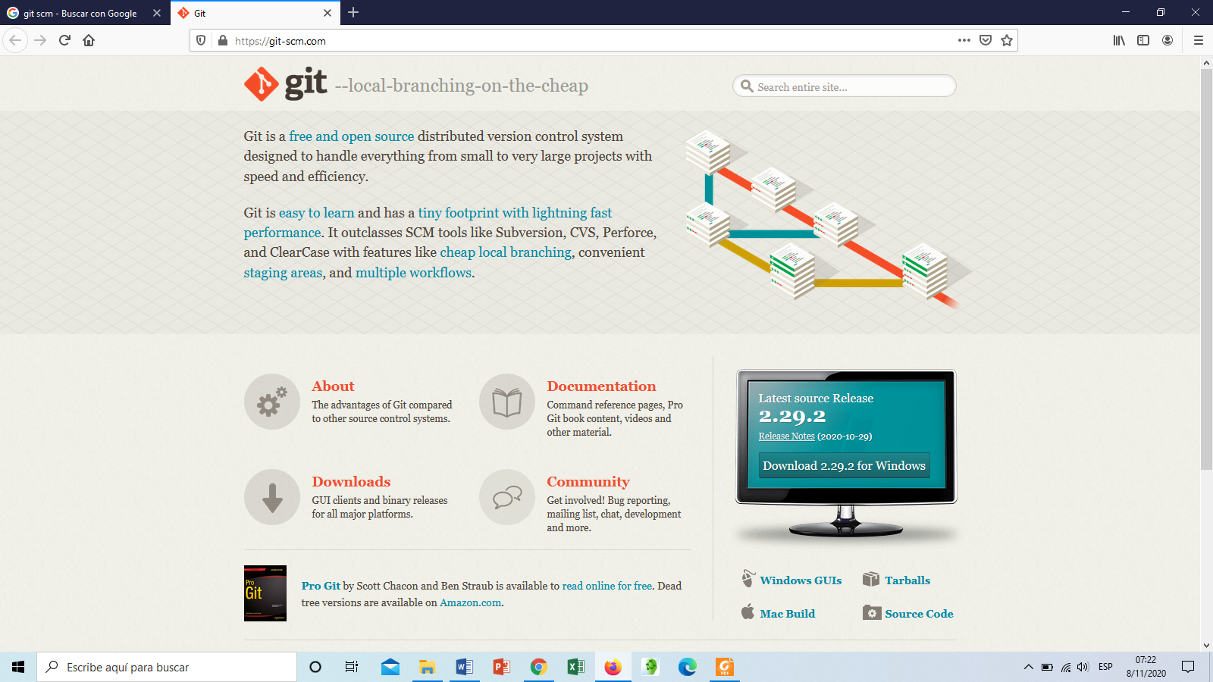

* **Elegimos el git. Para nuestro trabajo elegimos: Git for Windows Setup**

[**32-bit Git for Windows Setup**](https://github.com/git-for-windows/git/releases/download/v2.29.2.windows.2/Git-2.29.2.2-32-bit.exe)**.** Luego guardar archivo.

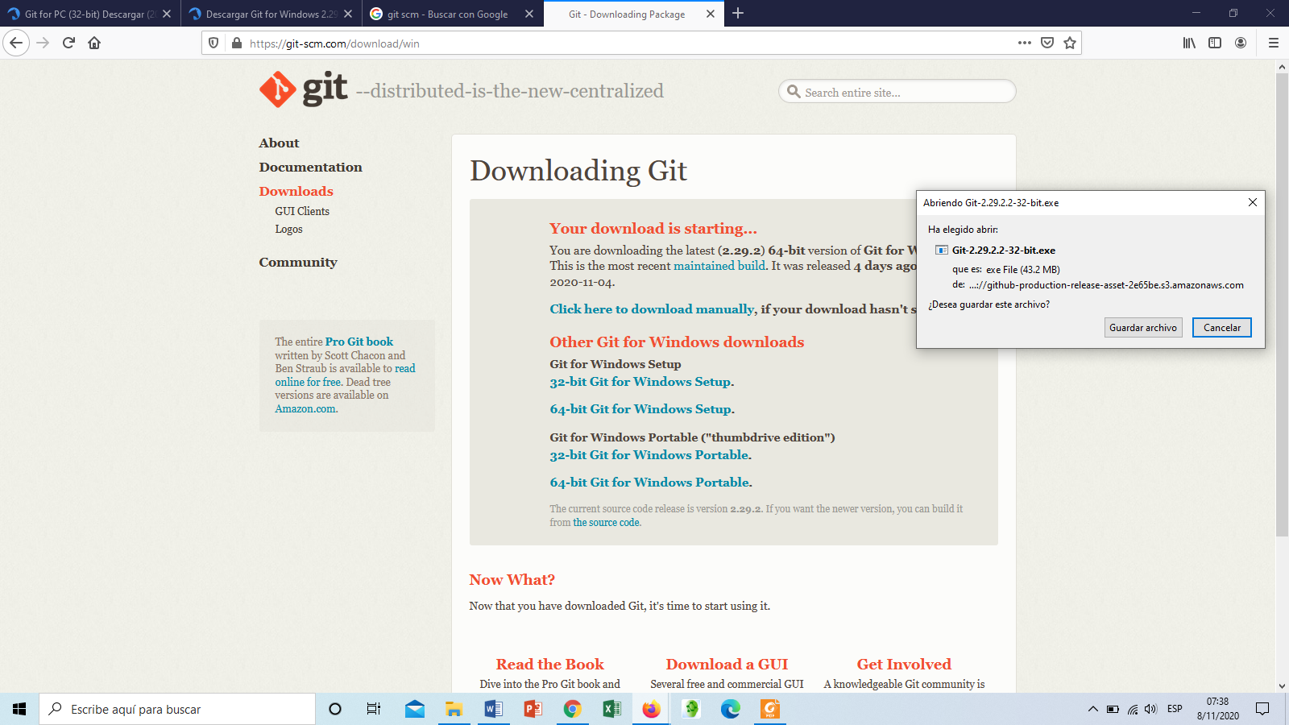

* Abrir GIT en descargas y ejecuta como admnistrador
* 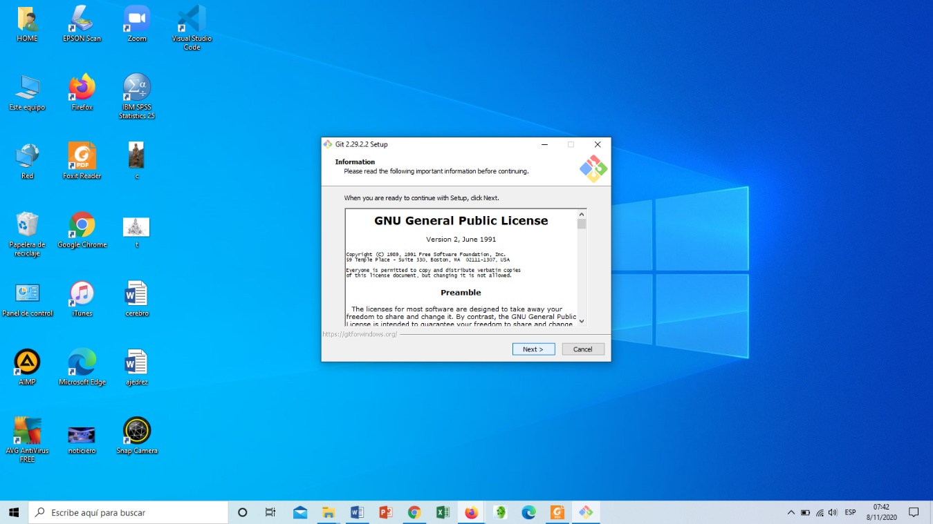Next
* Next

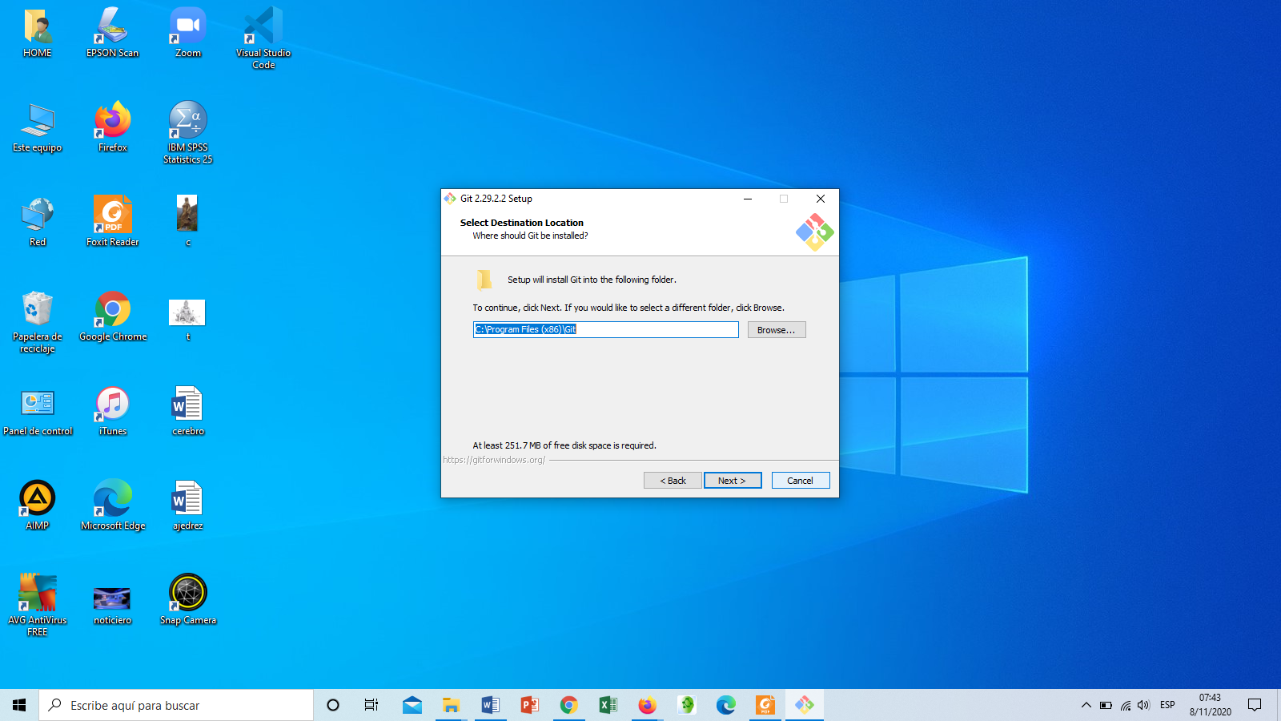

* 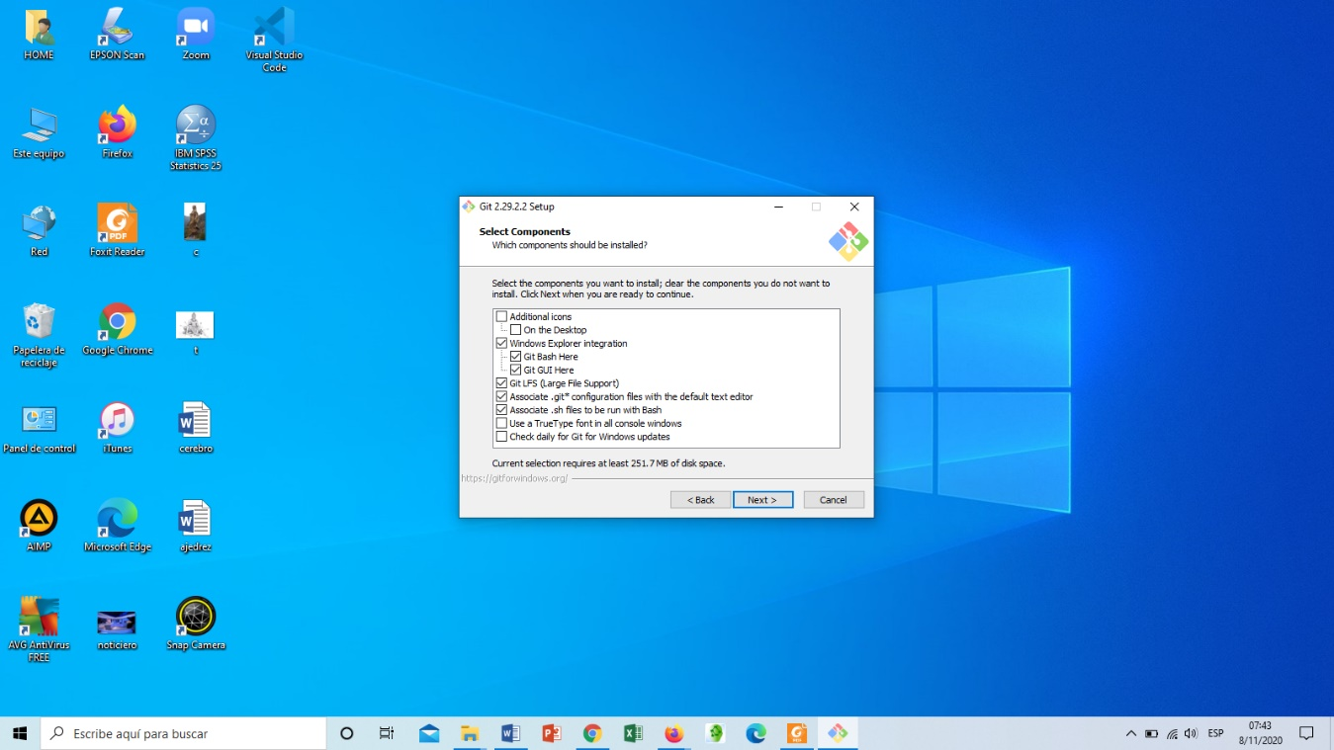Se dejan las opciones
* Next

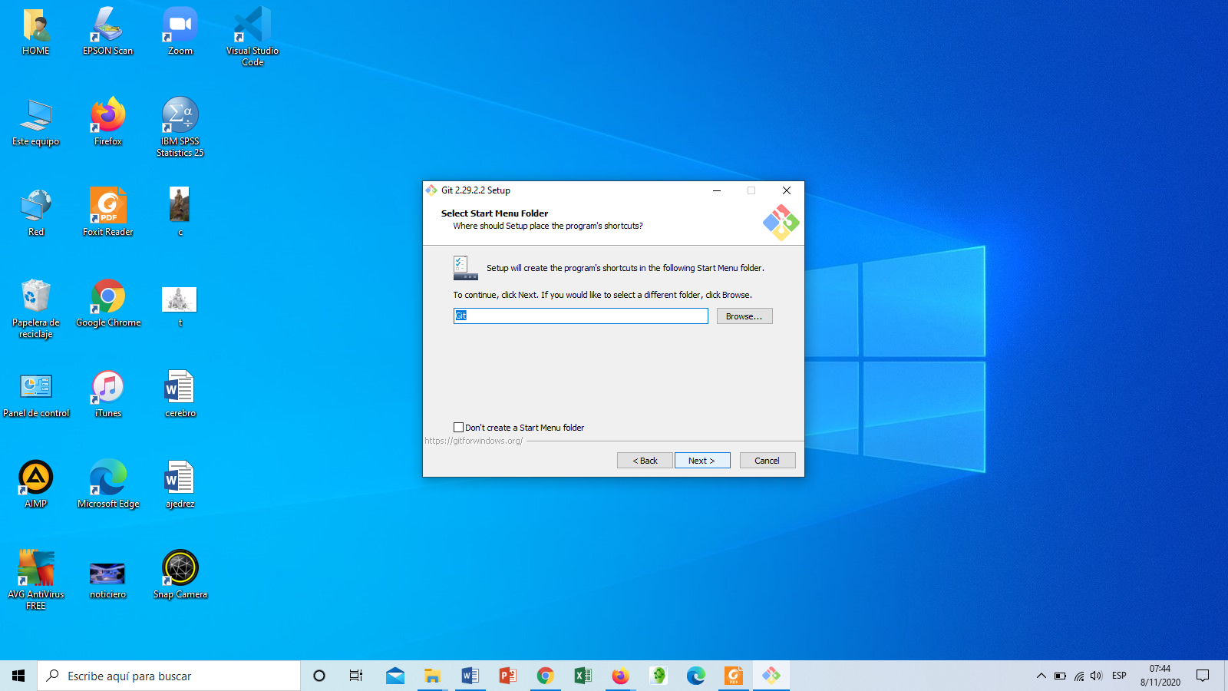

* Next

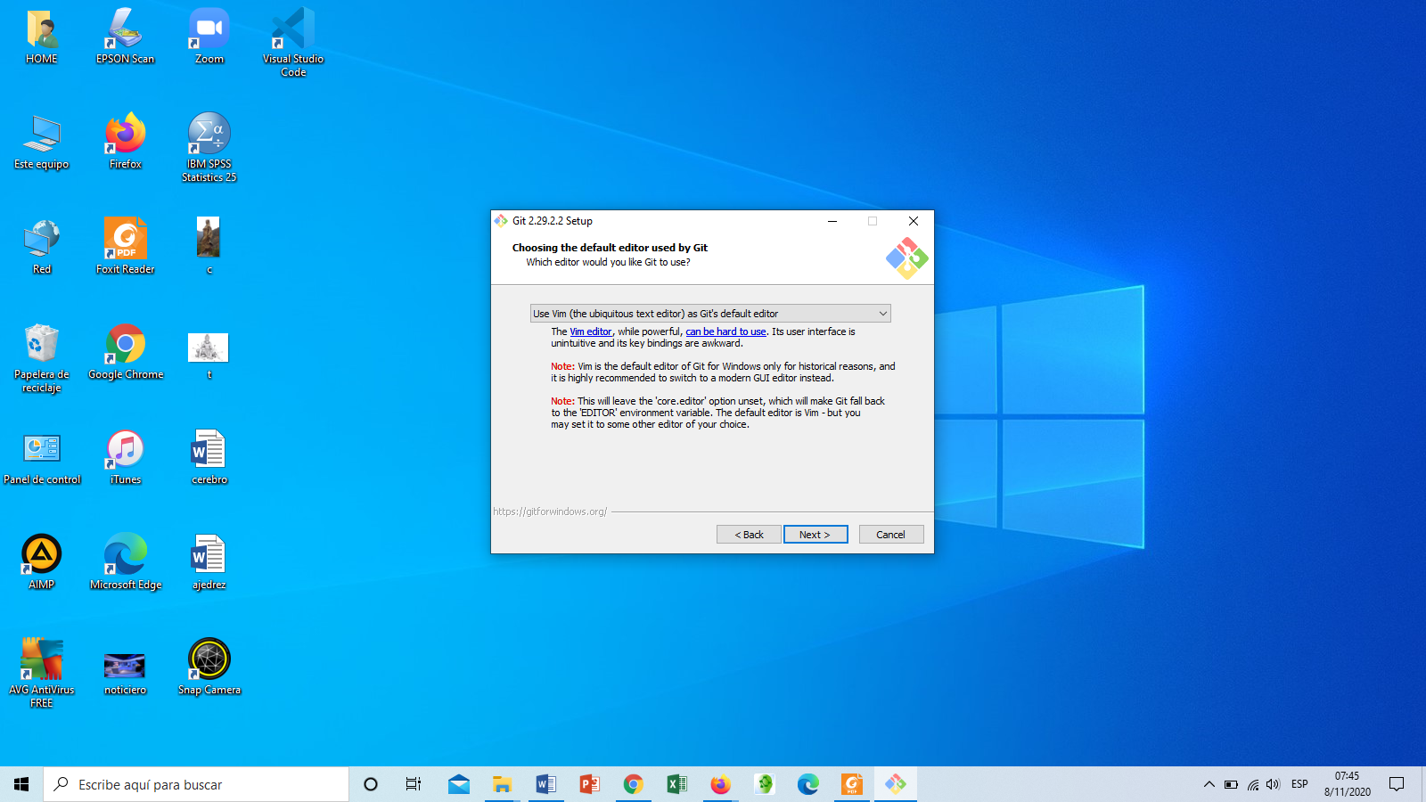

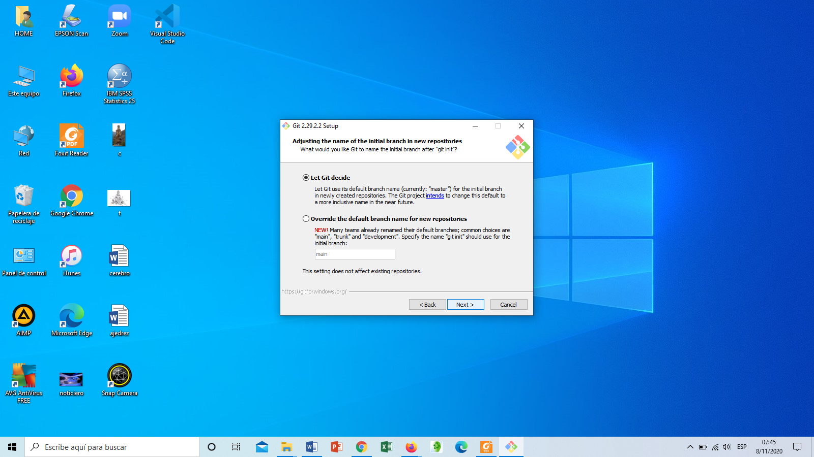

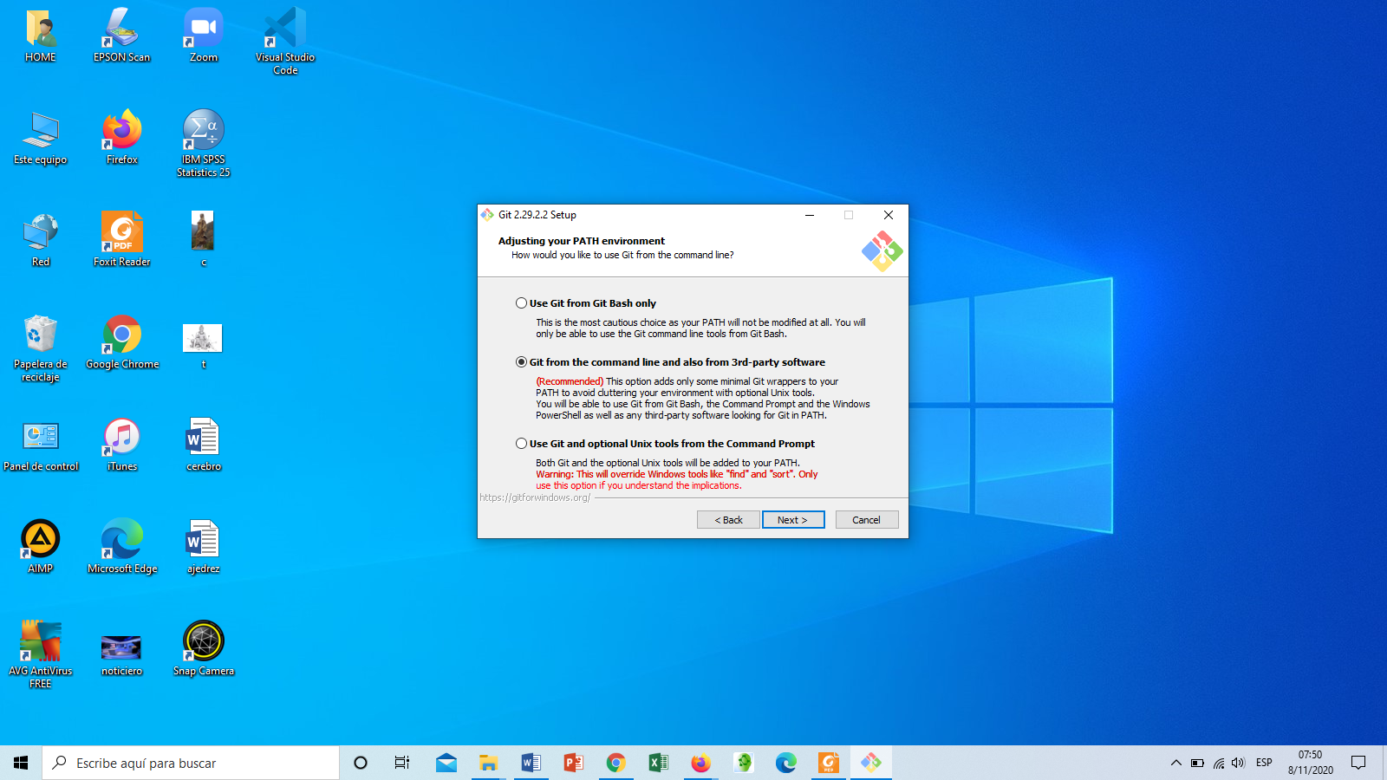



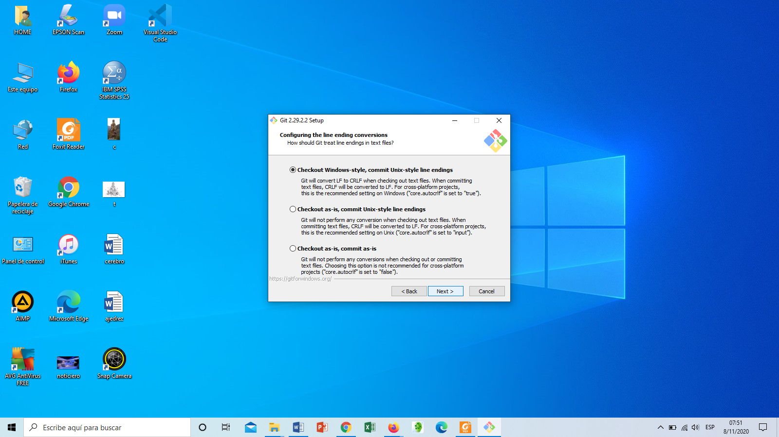

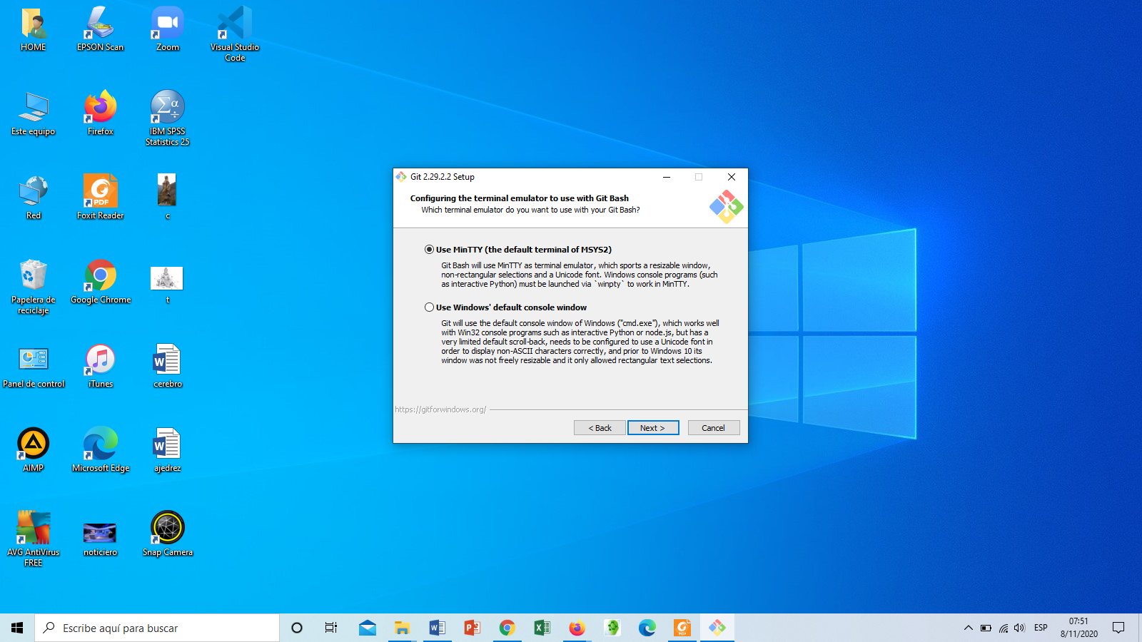

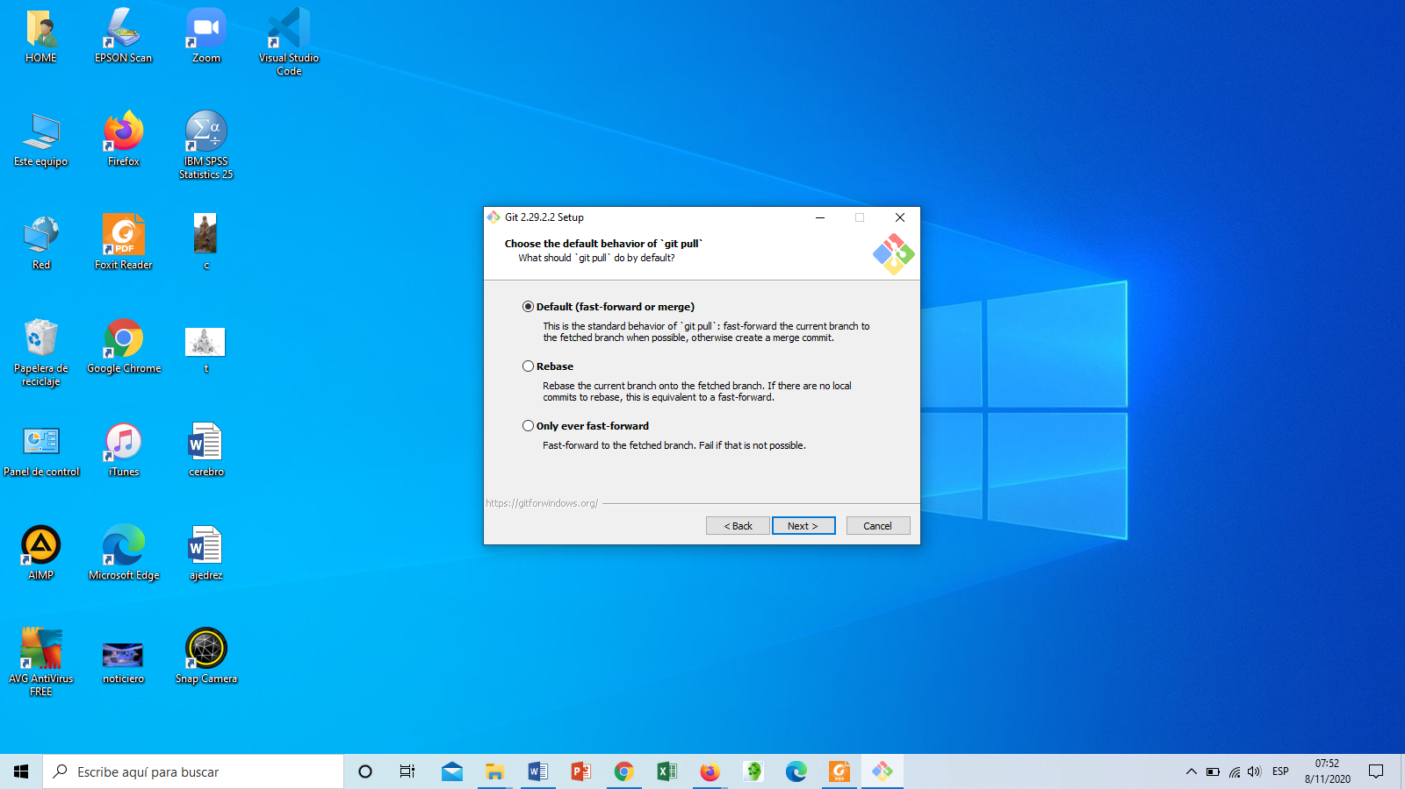

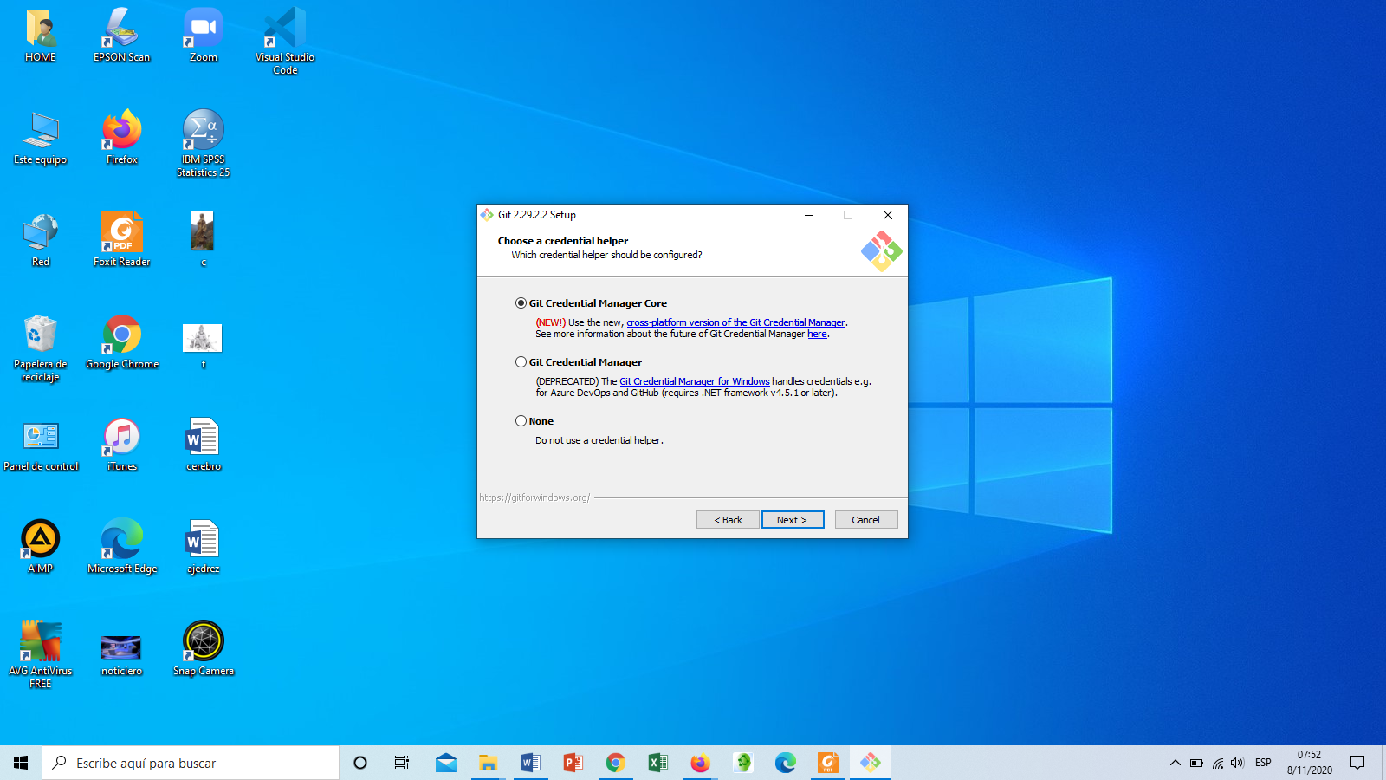

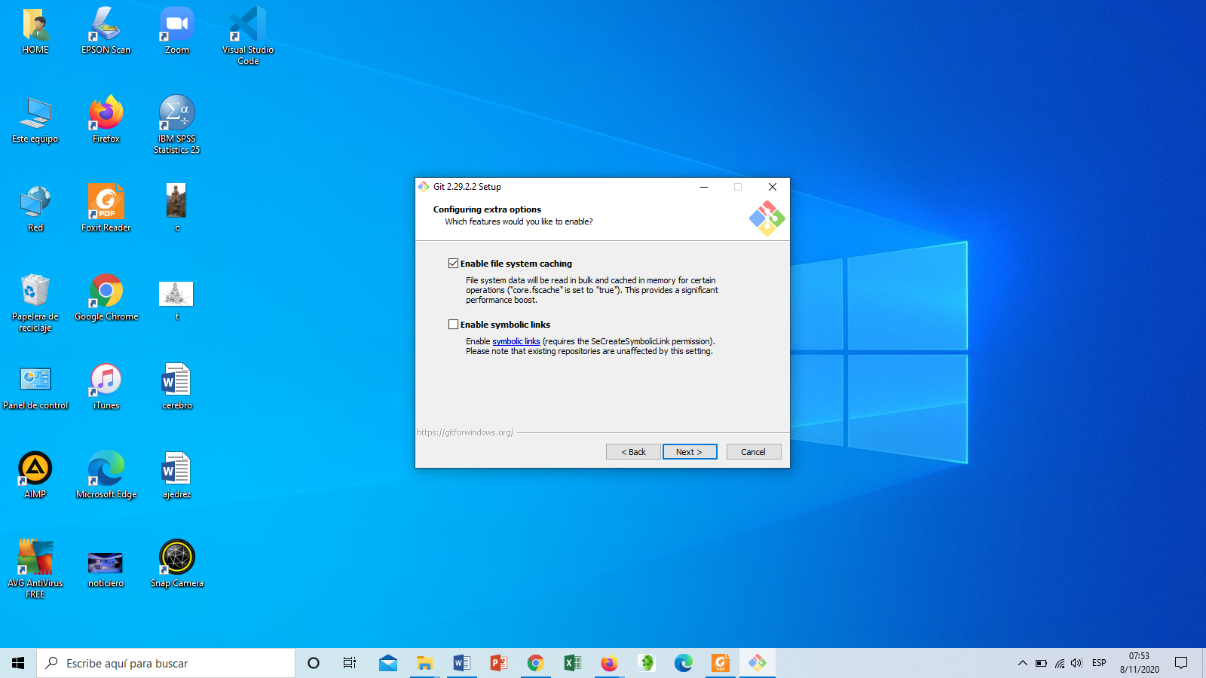

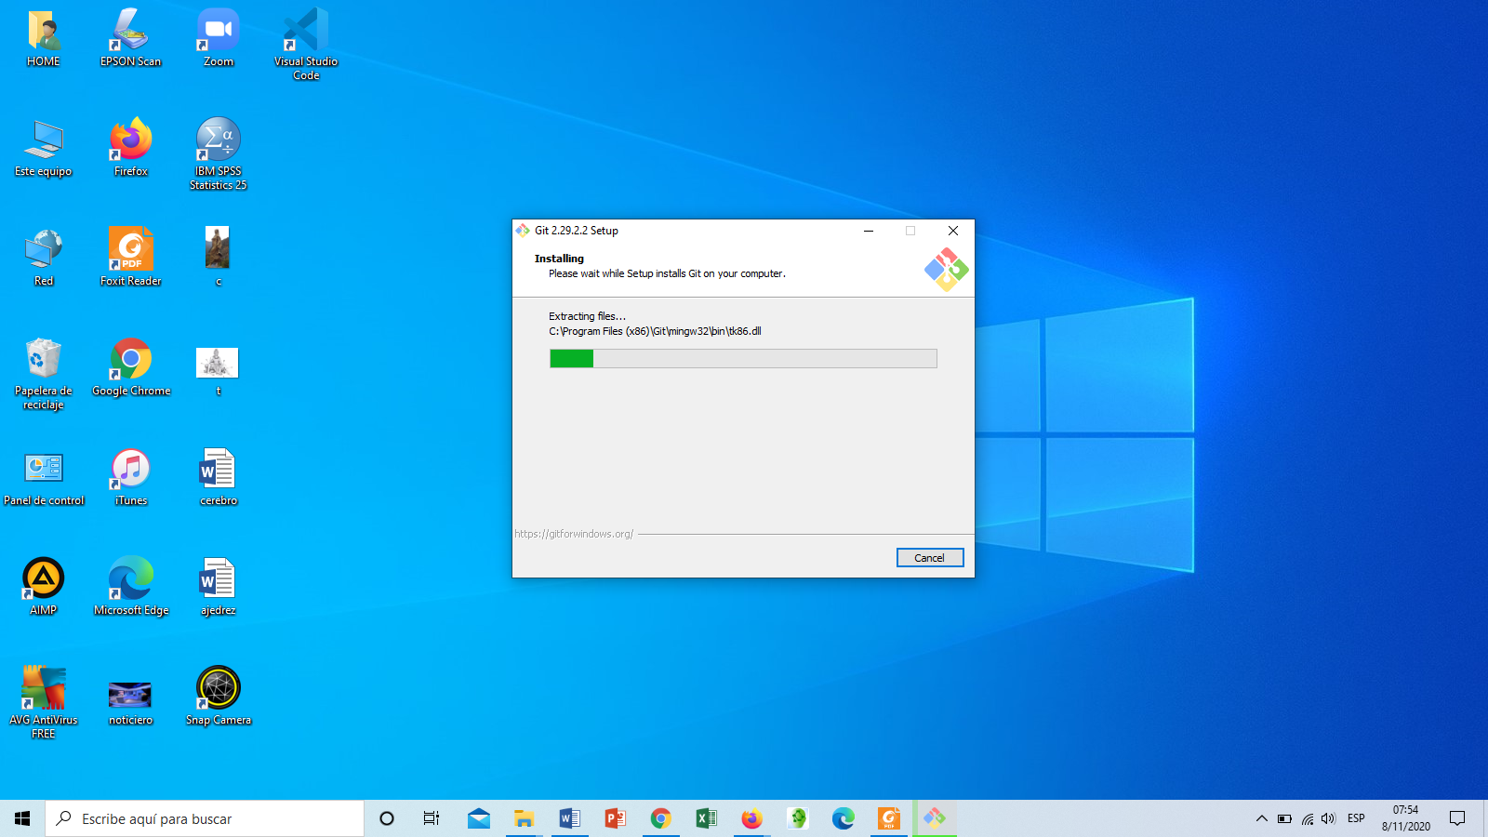

* **Finalizamos**

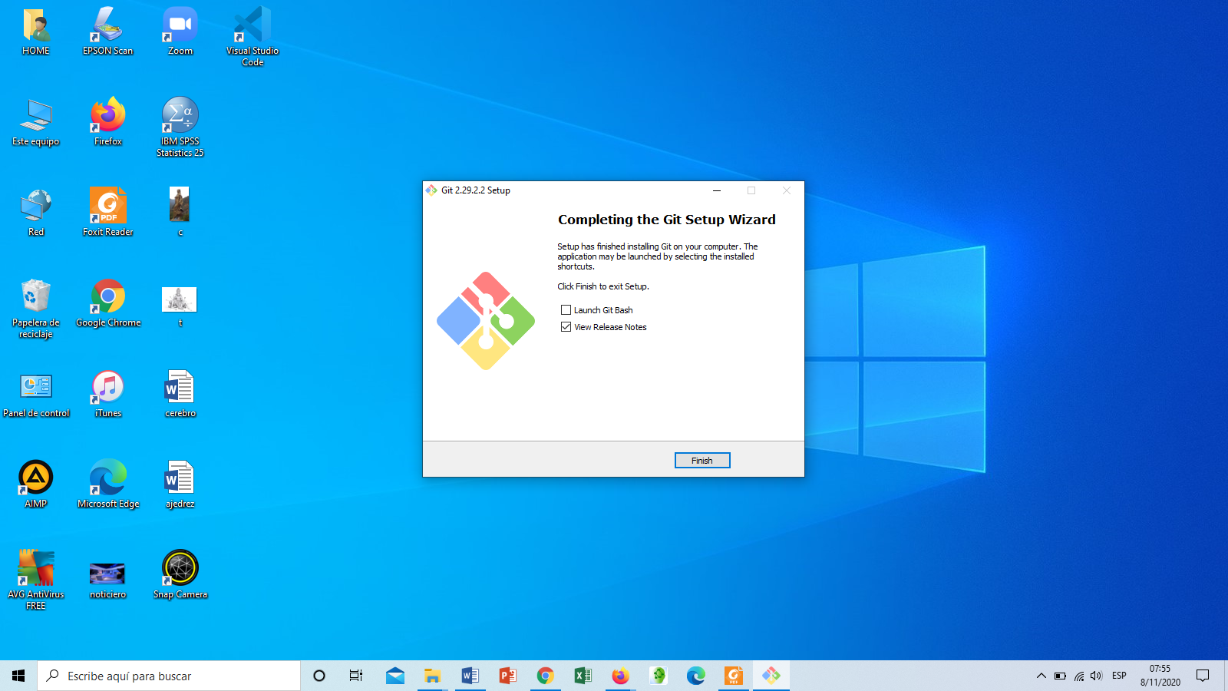

* **Ya lo tenemos instalado en nuestra máquina. podemos visualizar el GIT BASH**

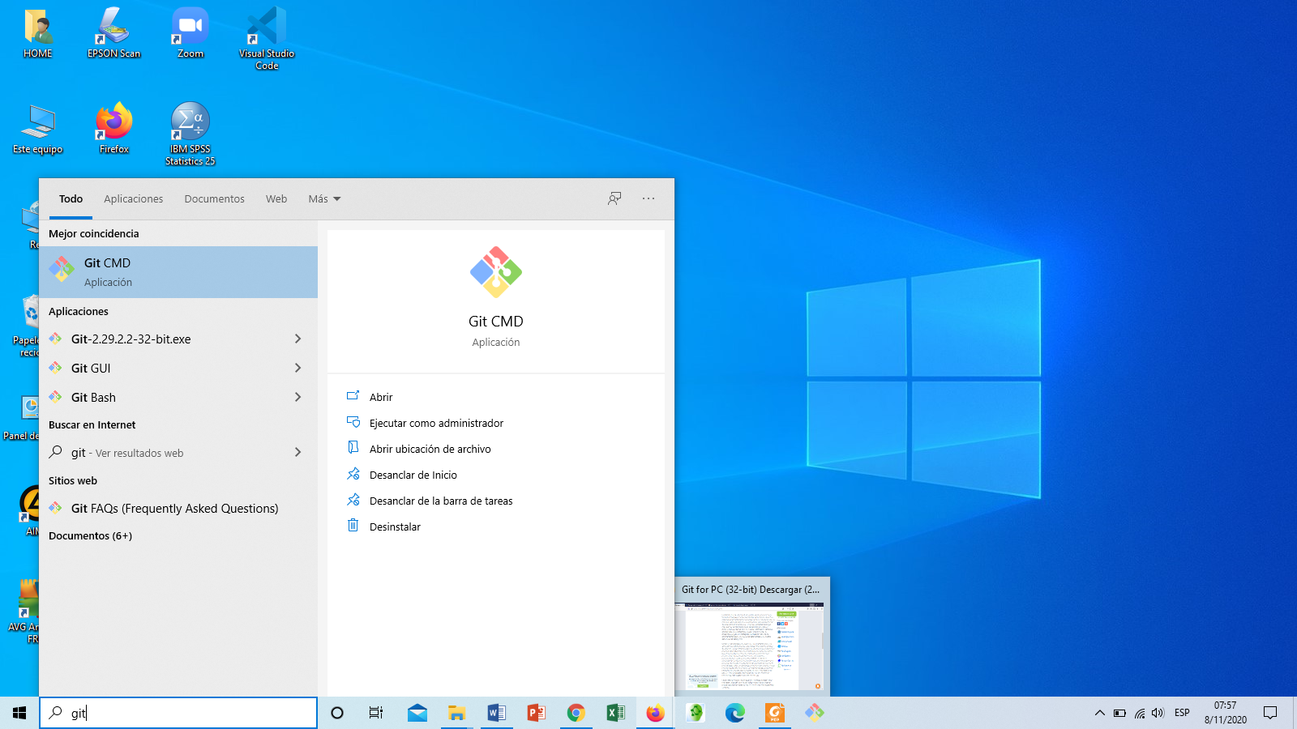

# **5. CONFIGURACIONES**

**Configuramos tipo de letra, colores de letra y fondo de pantalla, etc.**

* **Abrimos GIT**

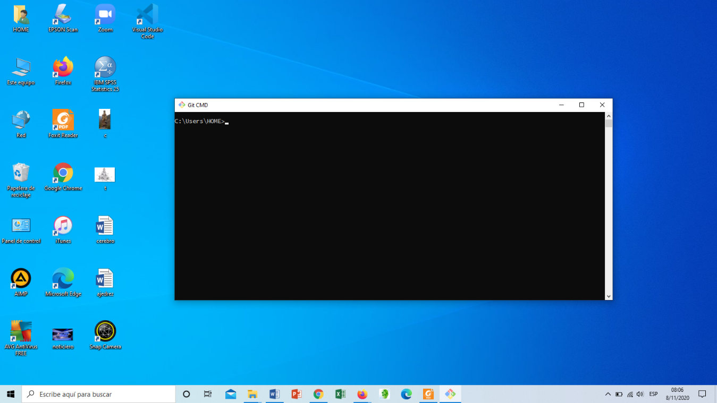

* **CLIC DERECHO propiedades**

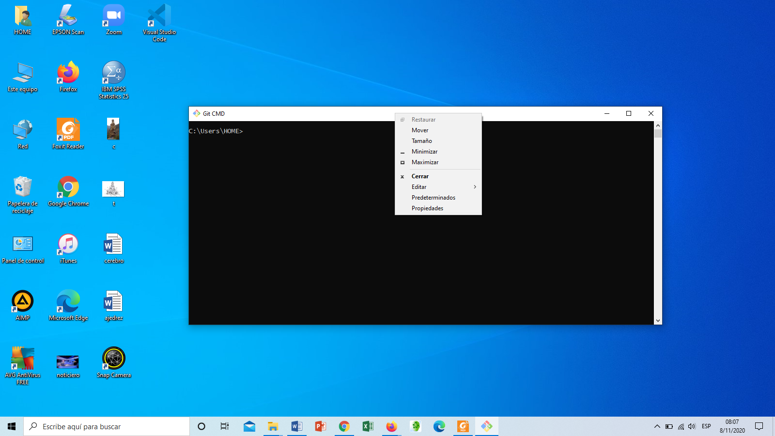

* **Seleccionar según el gusto**

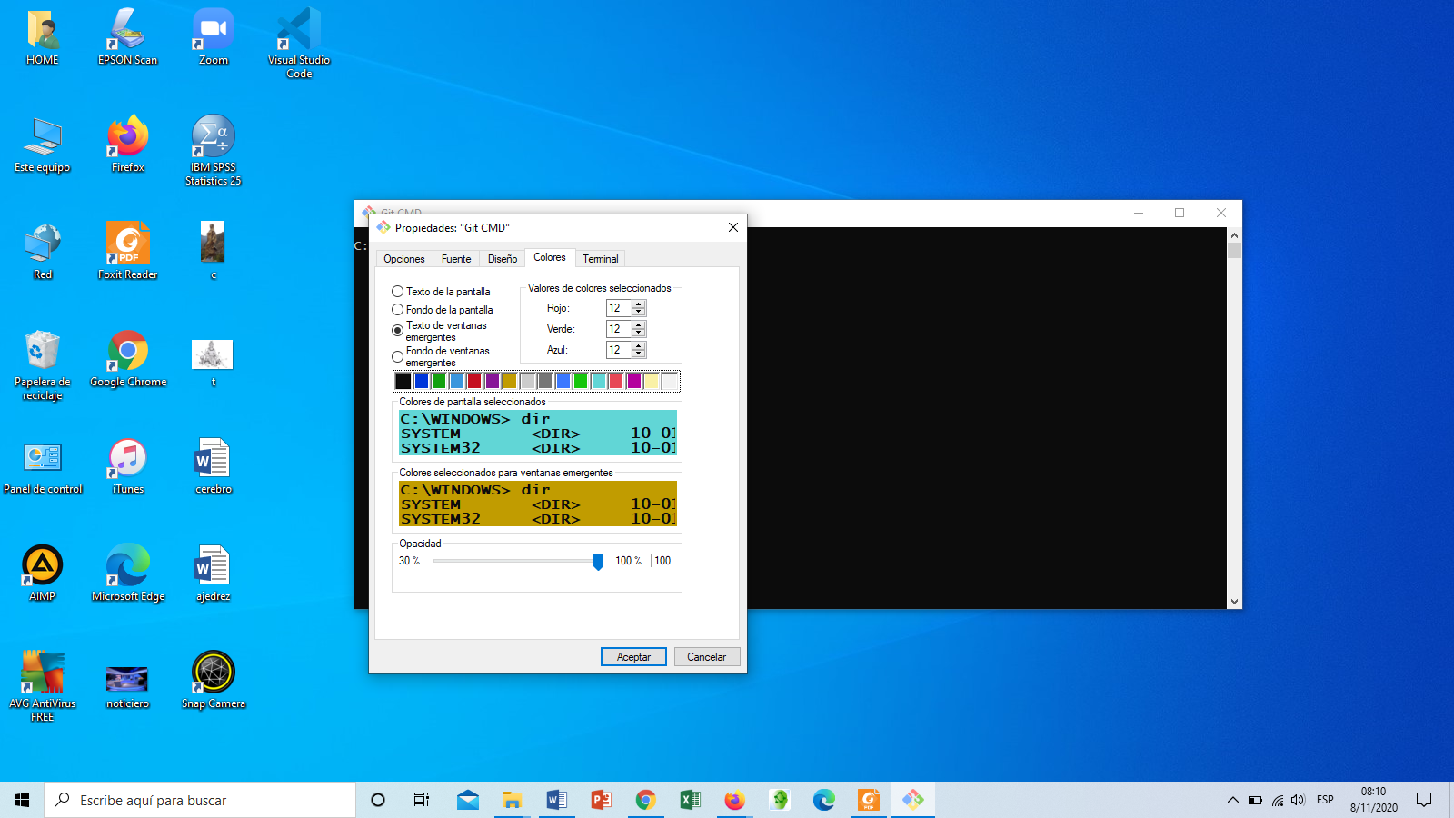

**Configuramos nuestro nombre y correo**

* 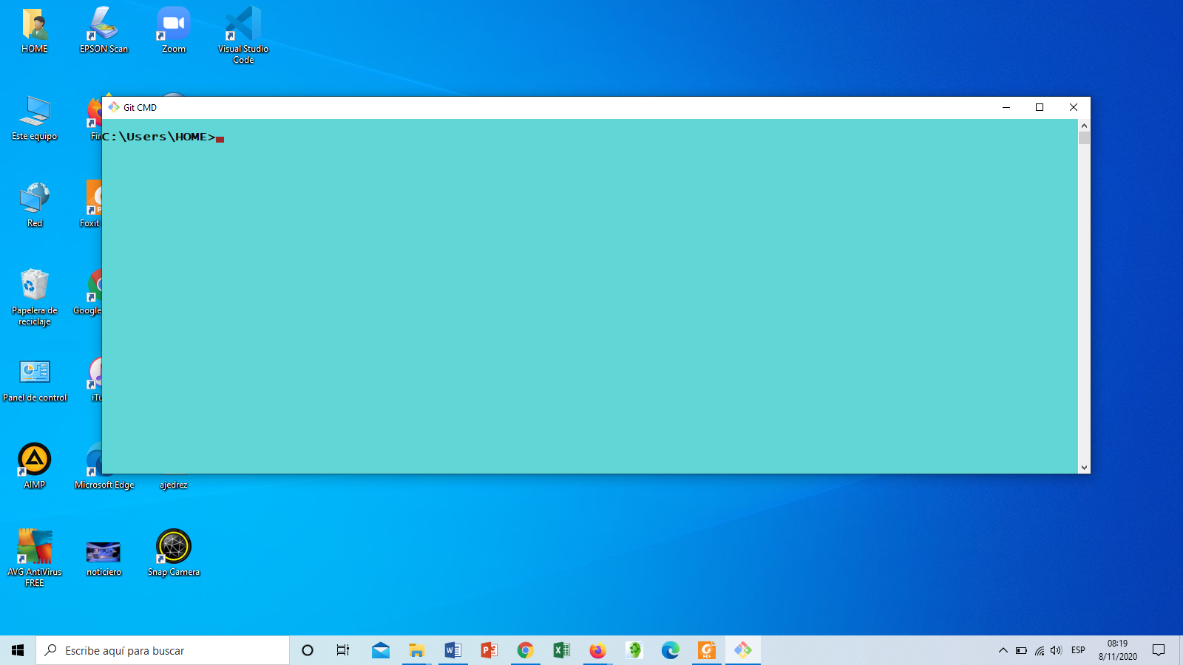Para esto usamos los siguientes comandos:  
  - git config --global user.name "Nombre", y damos enter  
  - git config --global user.email “correo”, y damos enter

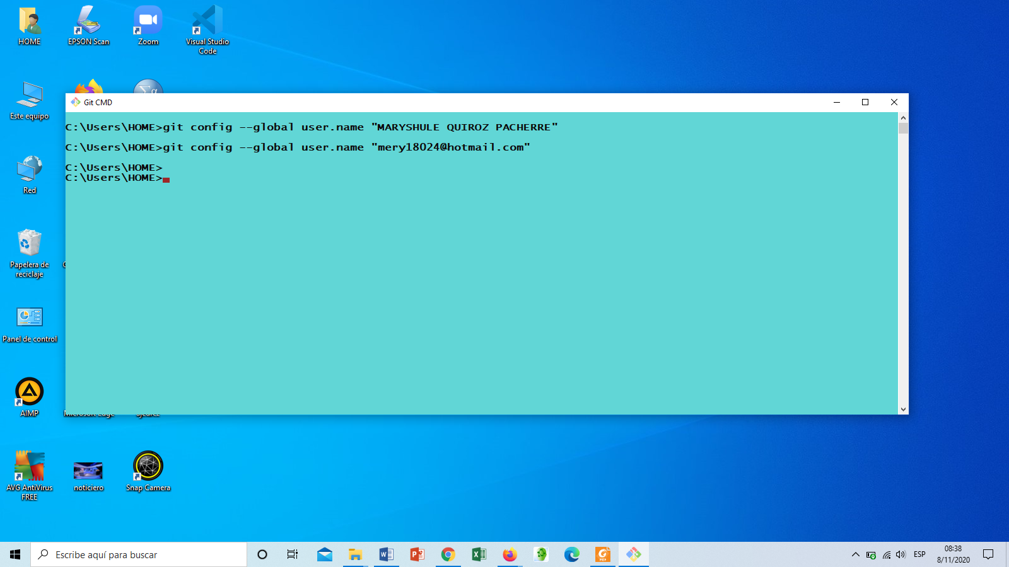

* **Luego para comprobar nuestra lista escribimos el comando: git config – list y hacemos ENTER**
* **Como se puede apreciar se ha comprobado que el nombre y el Email se ha guardado**

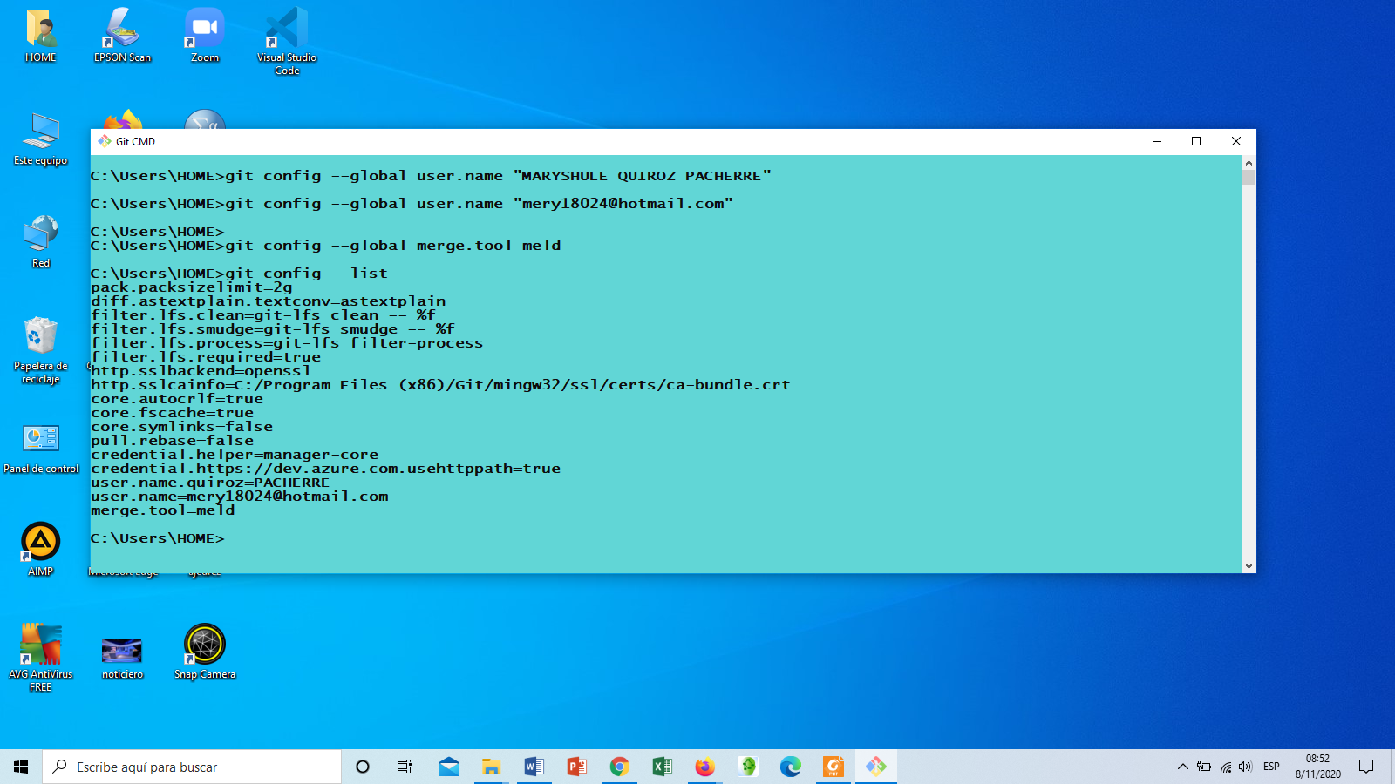

**Aquí seleccionamos que versión de PYTHON deseamos, para esta ocasión seleccionaremos Download Windows x86 executable installer (PYTHON 3.6.8)**

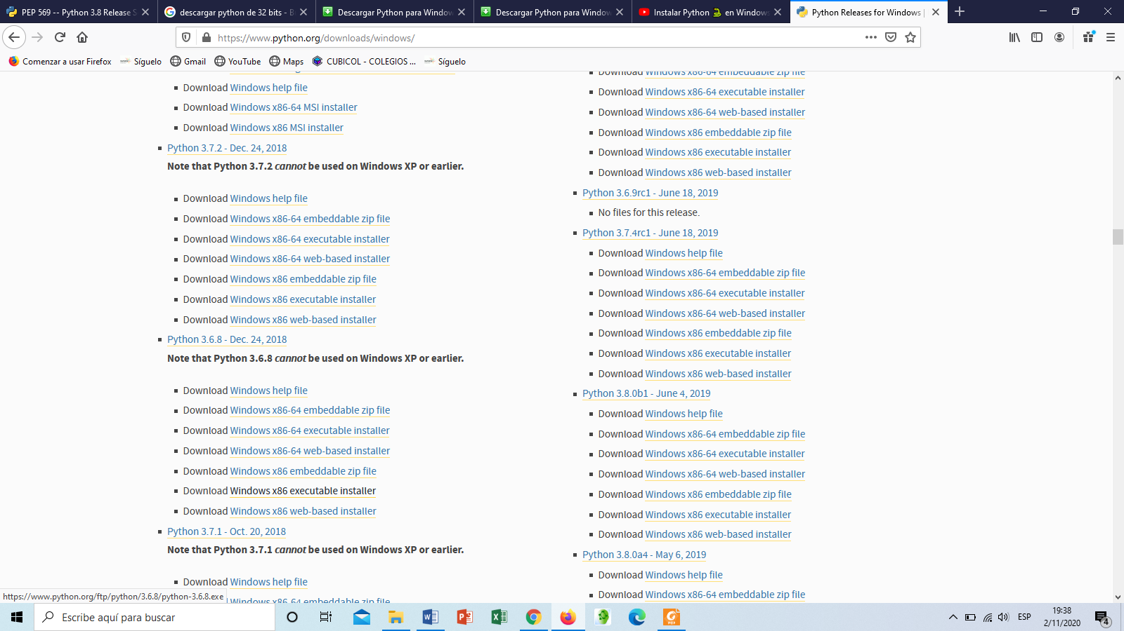

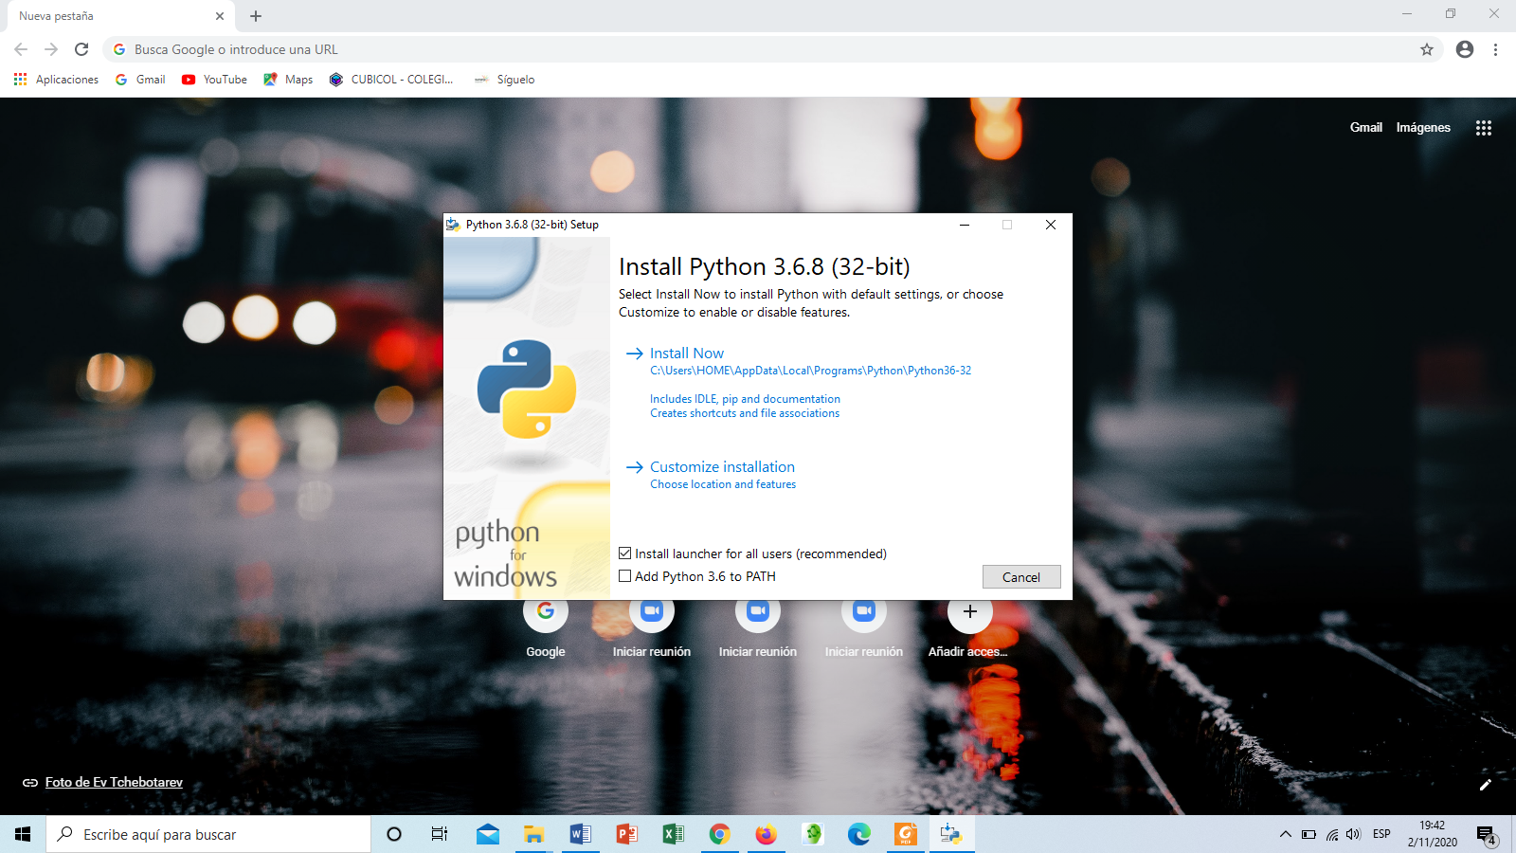

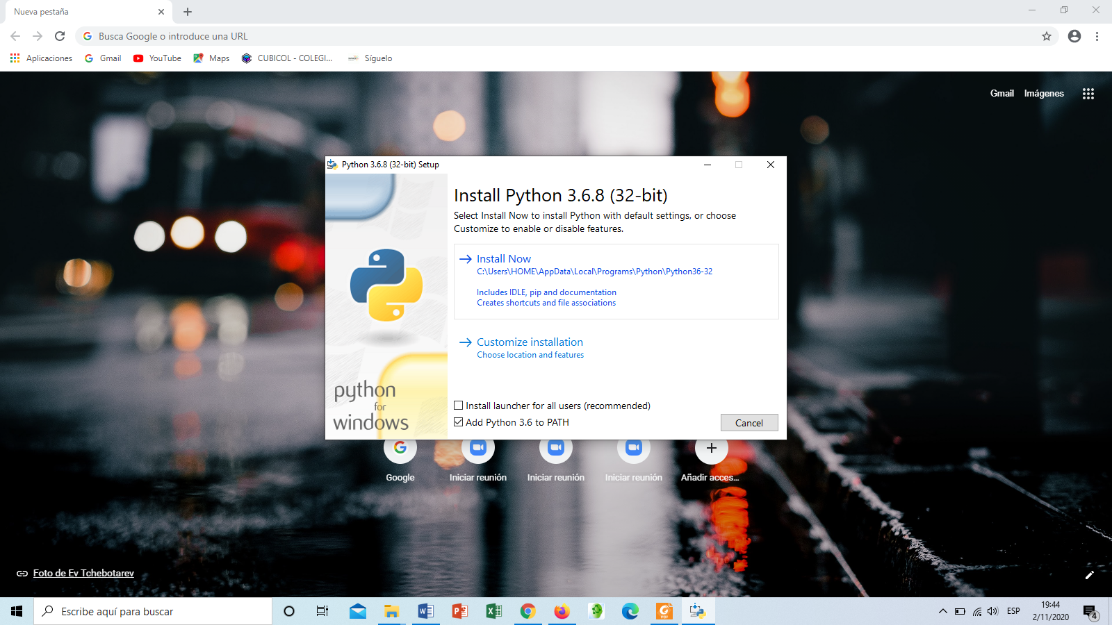

**NOTA: El add Python 3.6 to PATH que se seleccionó permitirá que nuestro sistema operativo reconozca a Python en cualquier parte del sistema.**

**PROSEGUIMOS A DESCARGAR**

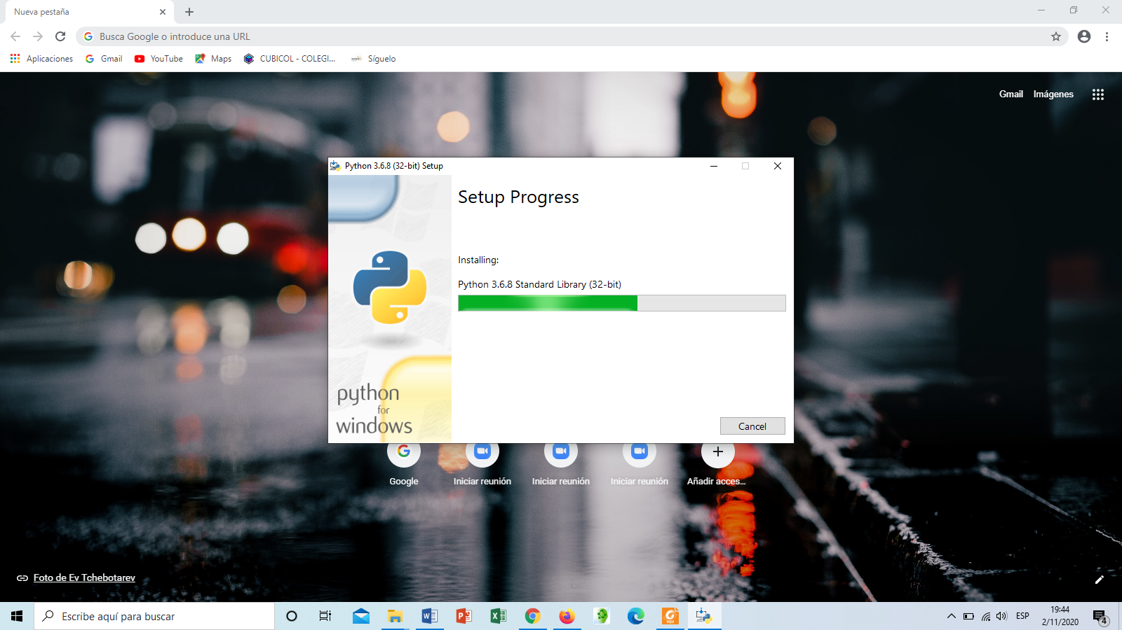

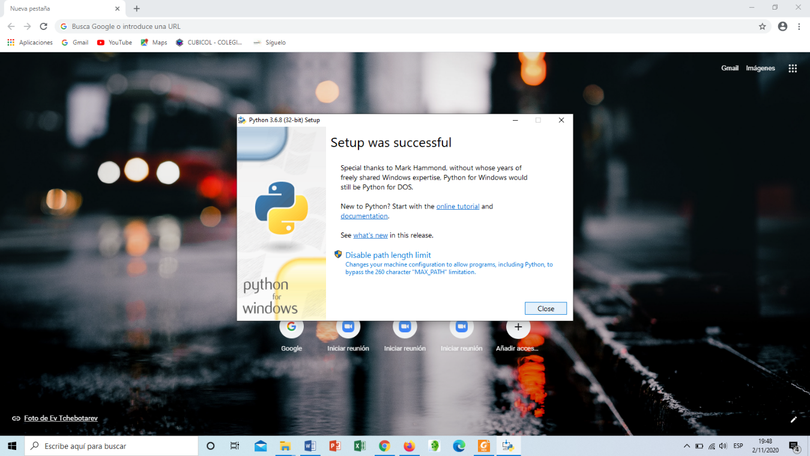**Luego cerramos la ventana**

# 6. COMPROBANDO INSTALACION

Para verificar buscamos con cmd

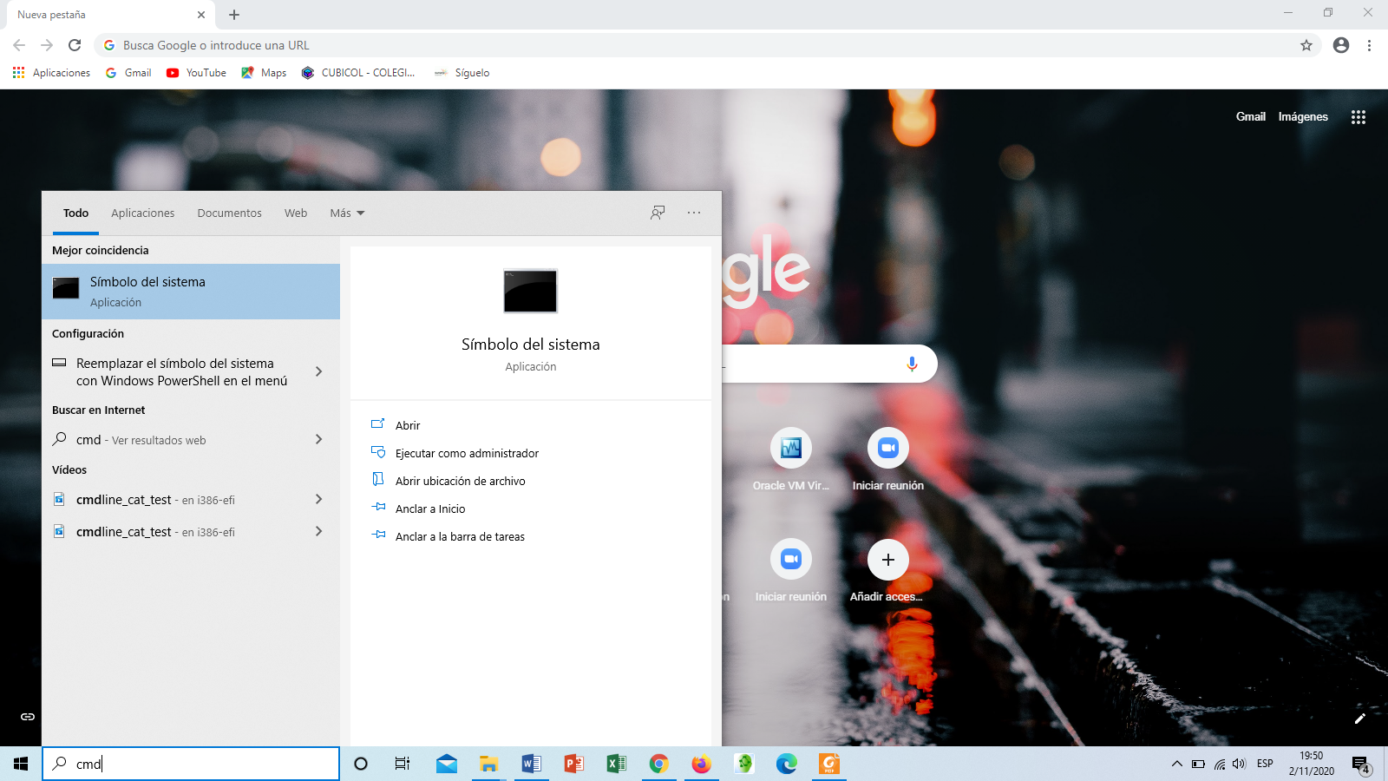

Escribimos: Python --version

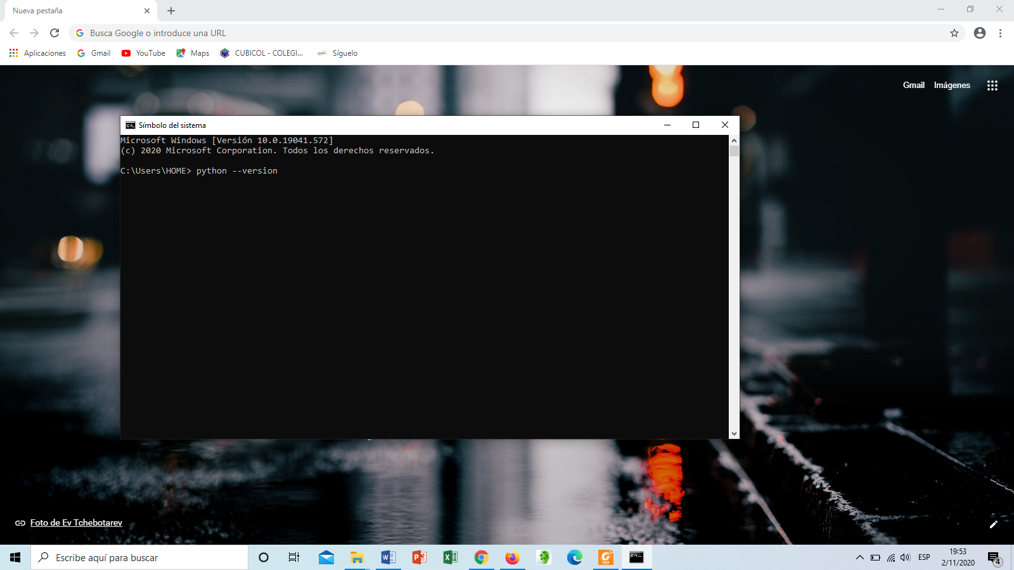

FINALMENTE aparece la versión instalada.

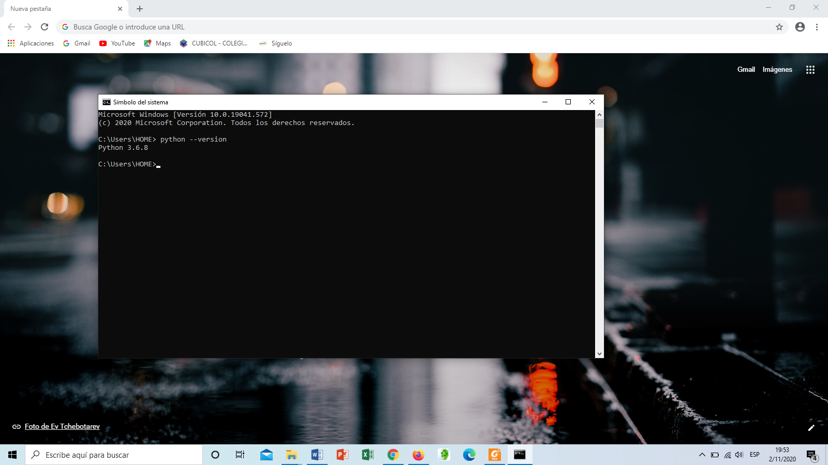

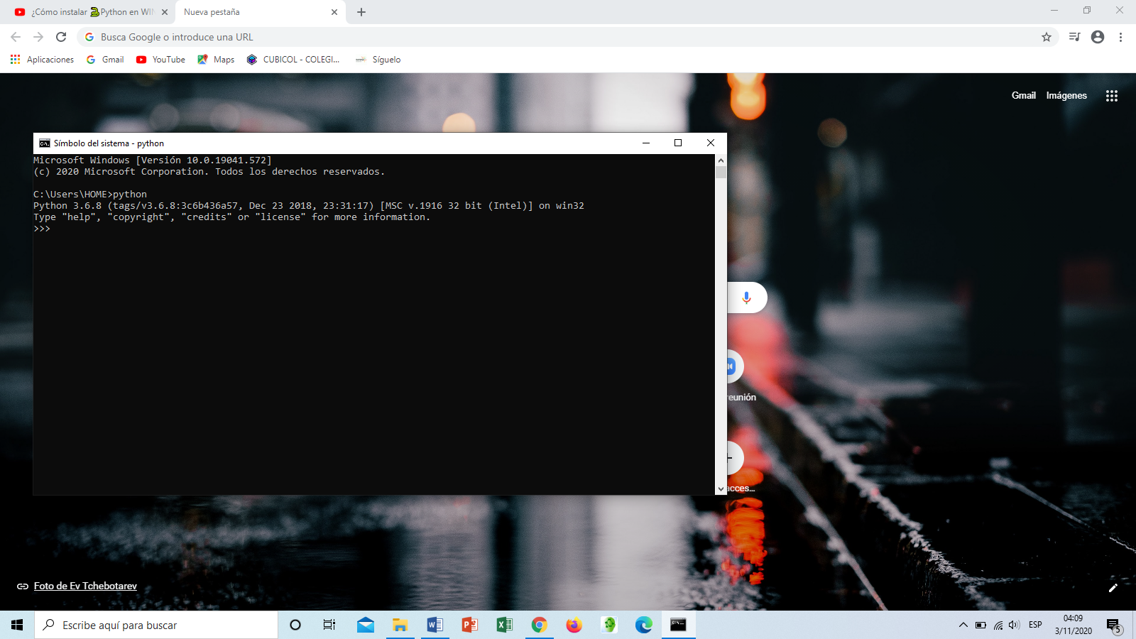

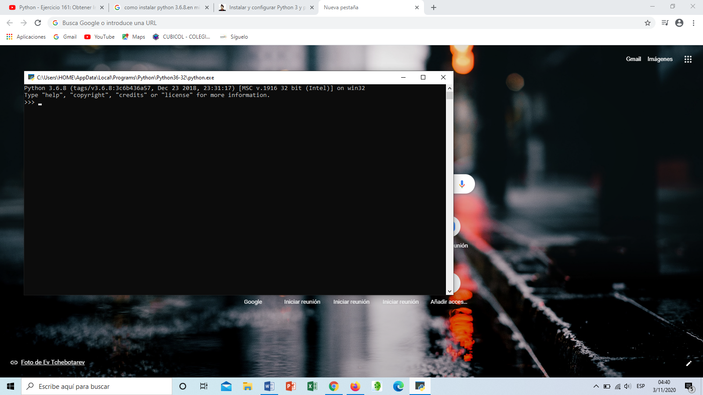

PRACTICAMOS CON

PHYTON EN WINDOWS 10

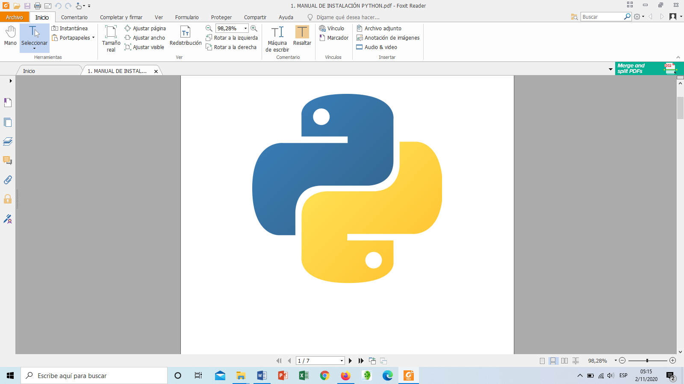

**QUIROZ PACHERRE MARYSHULE HELDY**

**2020**

# **ORIENTACIONES**

Para realizar los ejercicios debemos proveer que nuestra máquina cuente con el editor: **VISUAL ESTUDIO CODE**

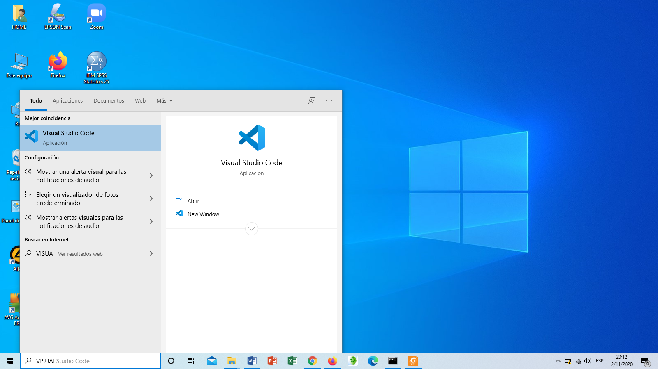

**Empezamos:**

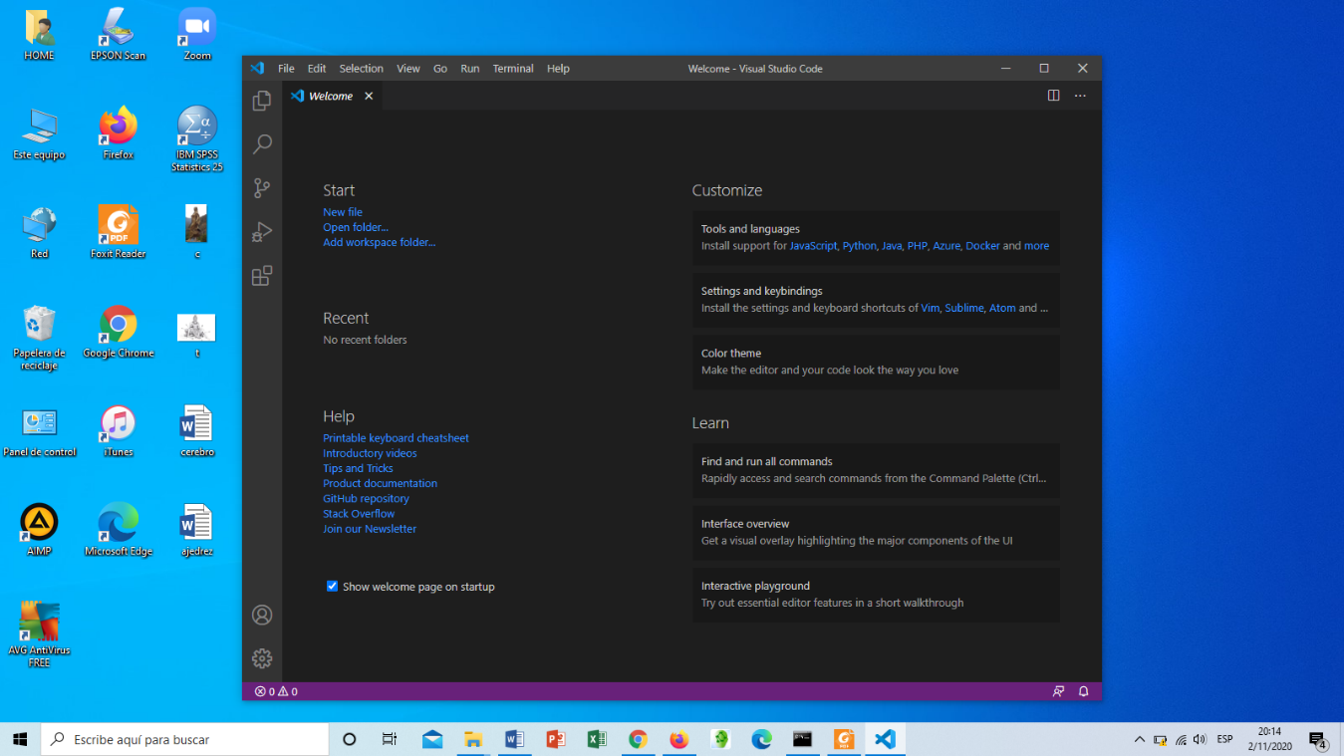

**EJERCICIO 1**

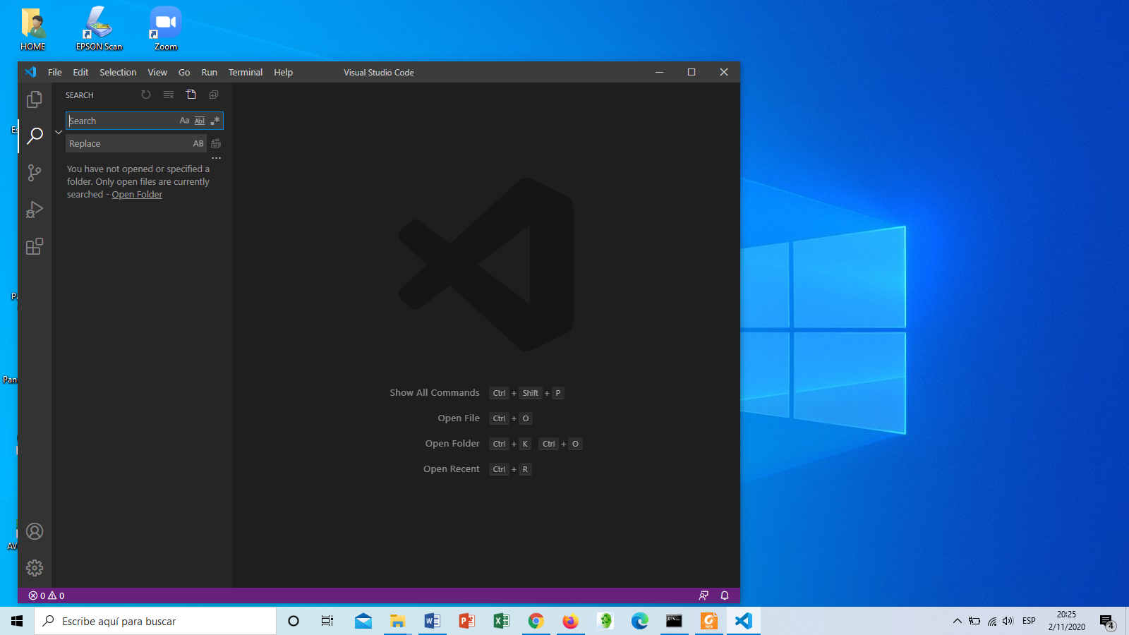

1. Presionar **File new**

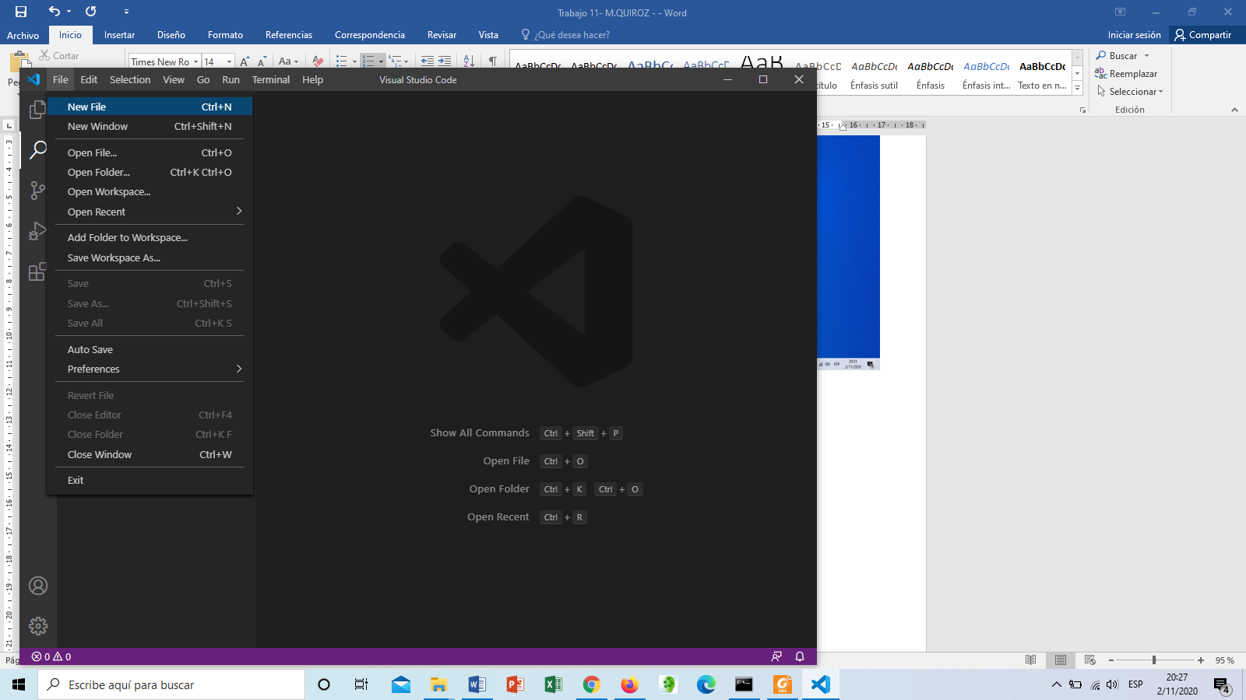

1. Escribimos Print (“Hola mundo”)

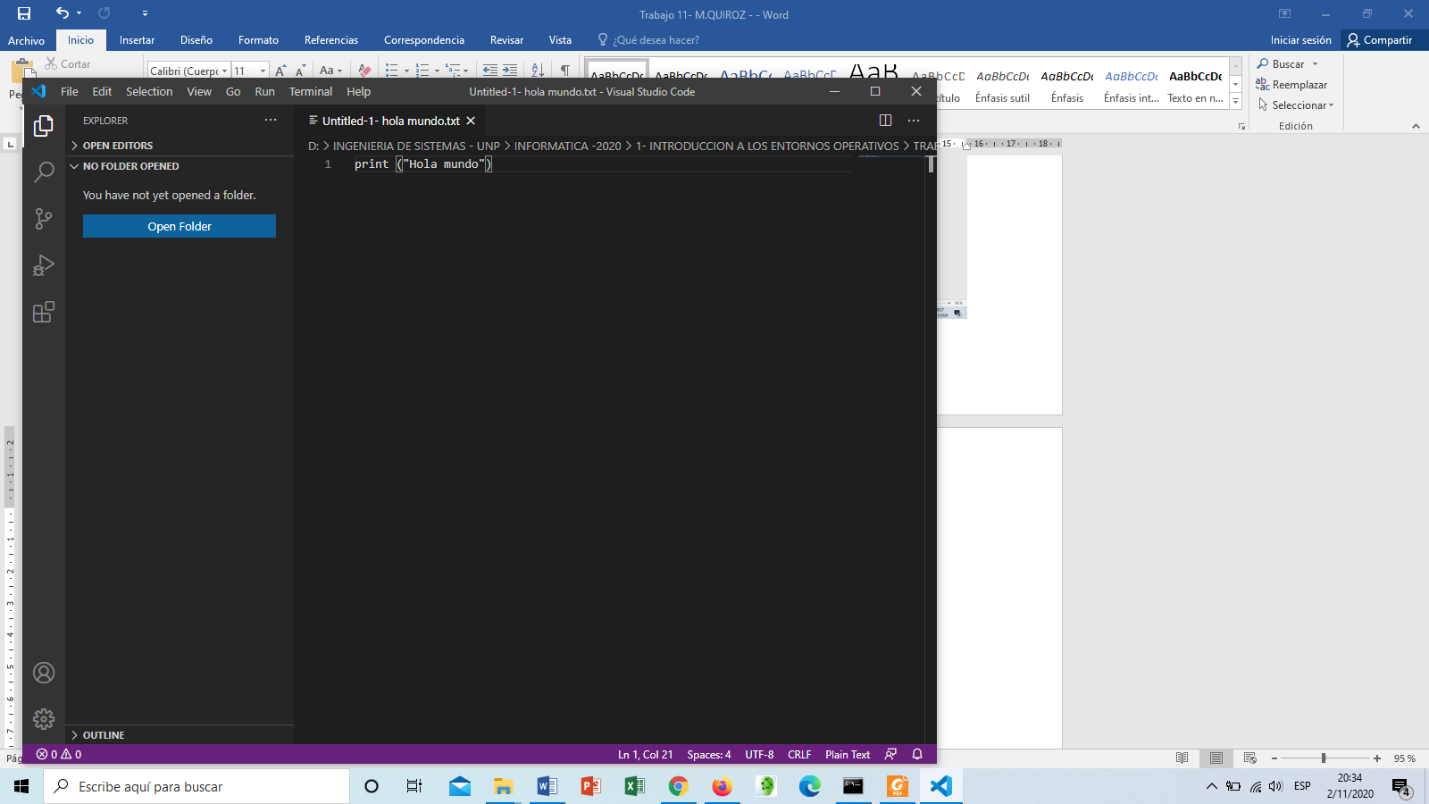

1. Comprobar que se encuentre instalado la instalación de PYTHON

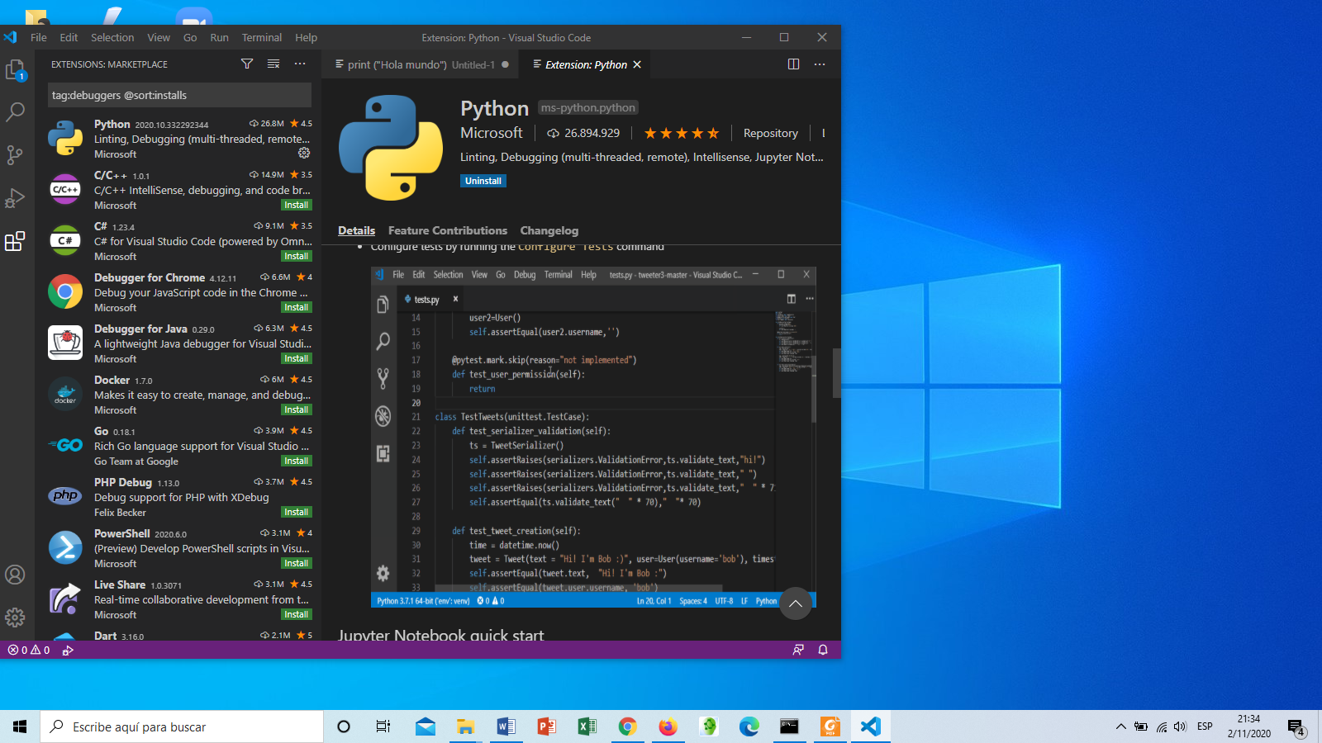

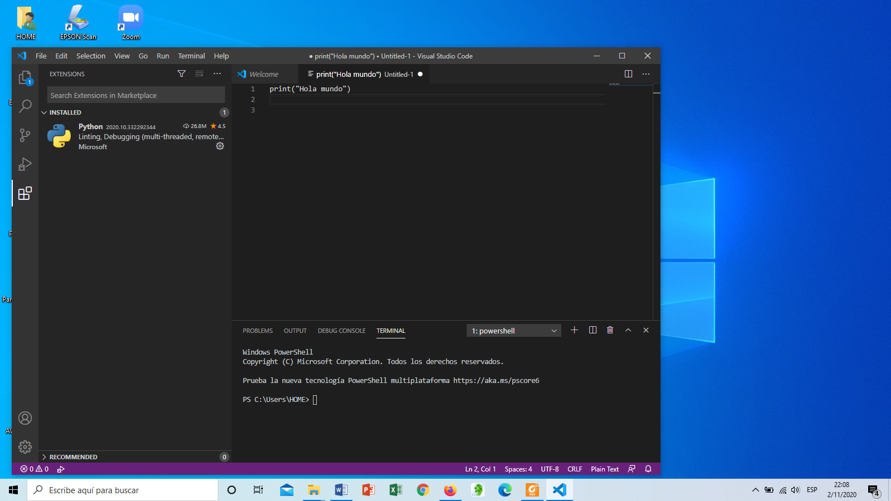

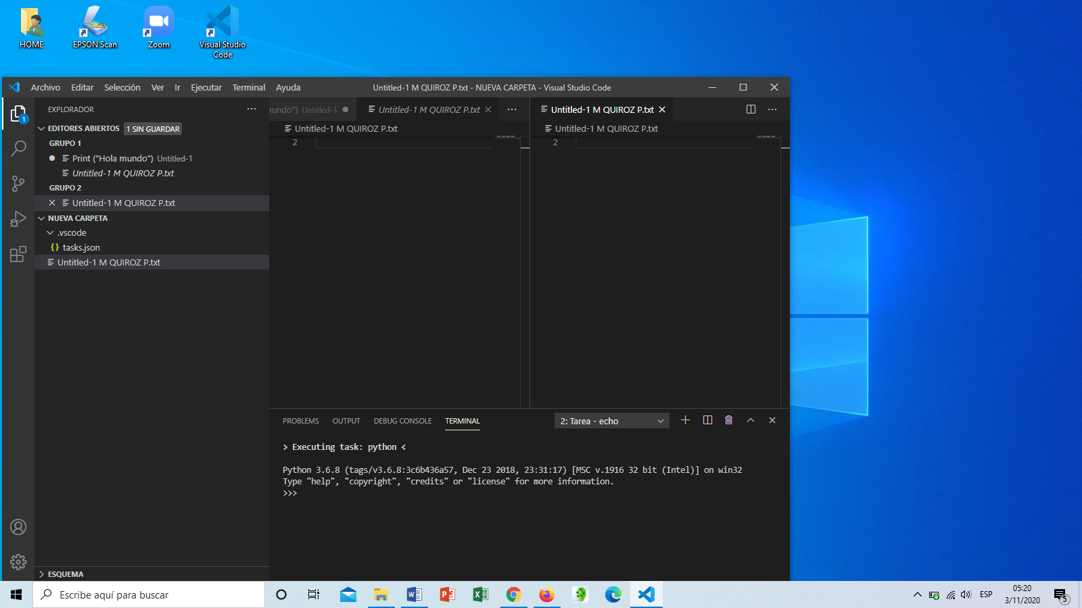

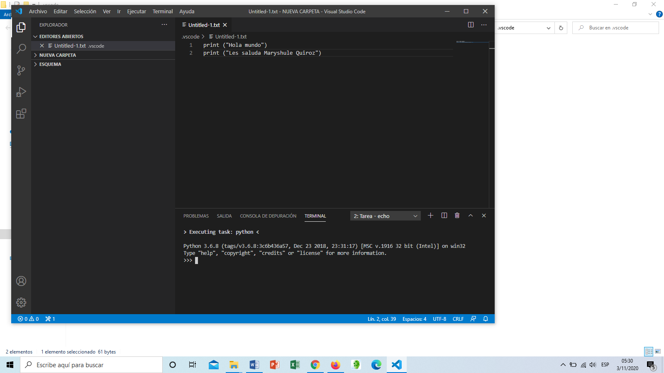

1. Seleccionar archivo y colocar un nombre con la extensión de PYTHON (py)

Quiroz.py

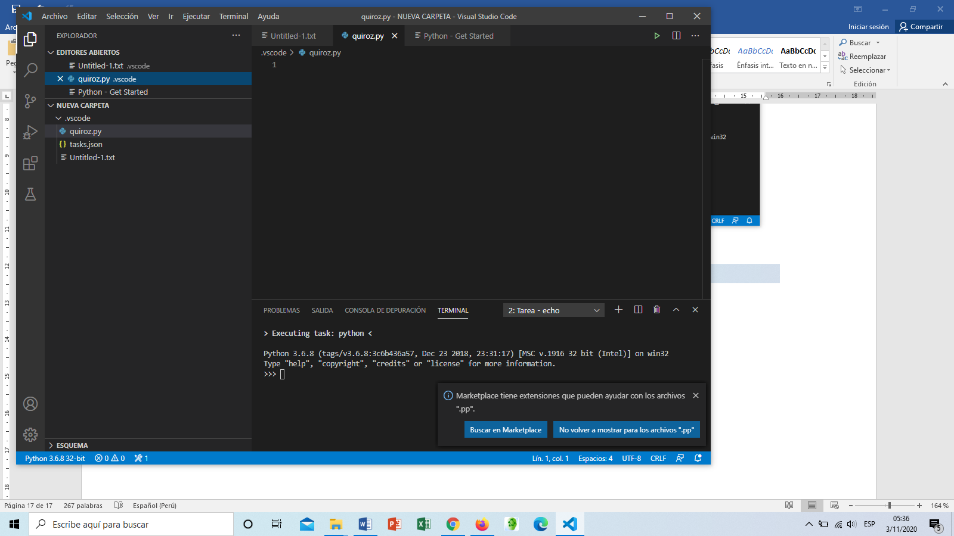

1. Depuramos

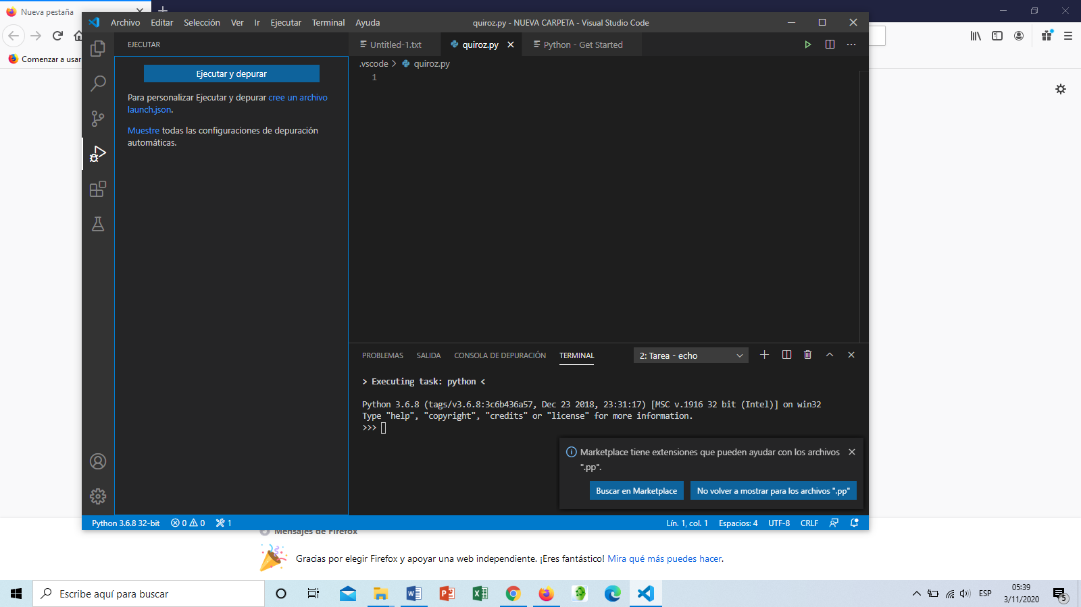

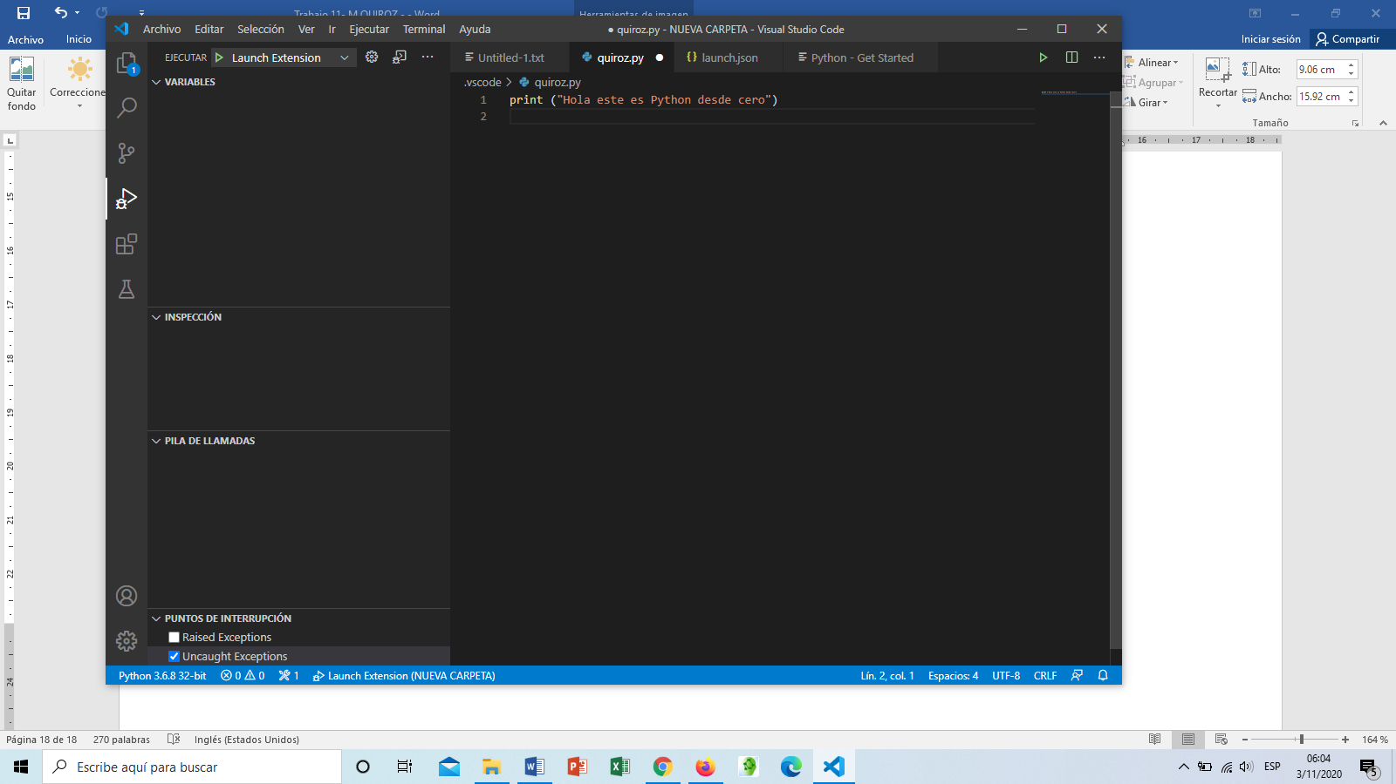

1. Pasamos a depurar

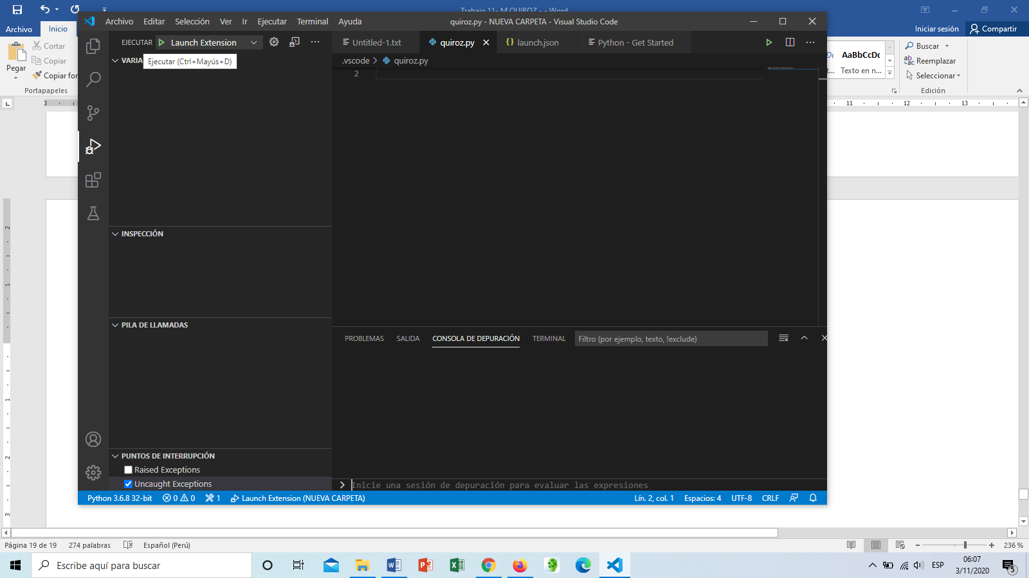

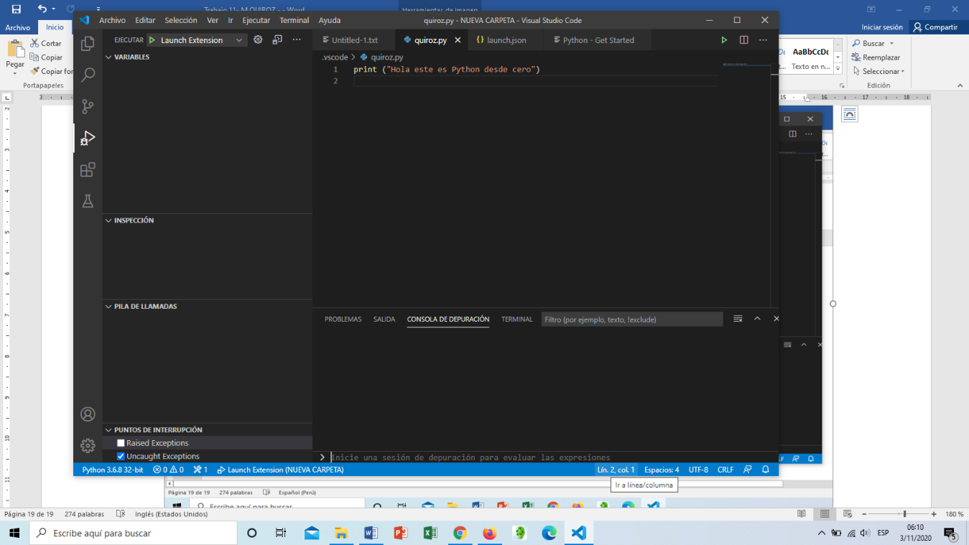

Al pasar a nuestra carpeta podemos observar que contiene otra donde se visualiza un archivo de tipo JSON

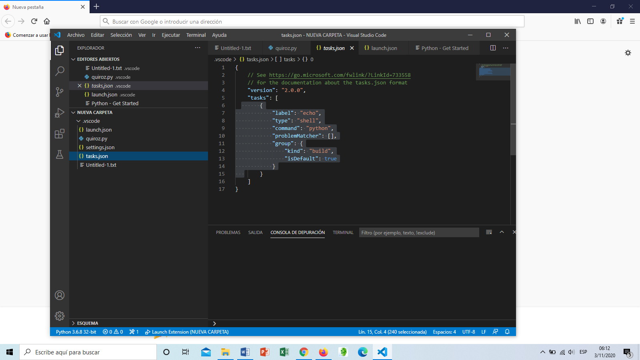

**JORGE LUIS ORDINOLA CORNEJO.**

**Instalación y verificación del programa git cmd en nuestra máquina.**

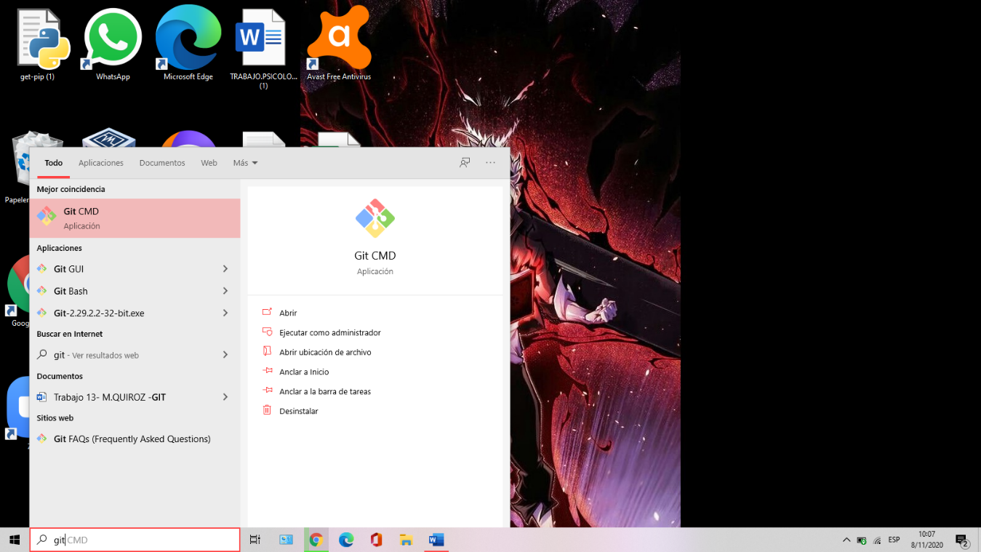

**(git cmd)**

**CONFIGURACION DE NOMBRE Y CORREO**

Para esto usamos los siguientes comandos:  
- git config --global user.name "Nombre", y damos enter  
- git config --global user. email “correo”, y damos enter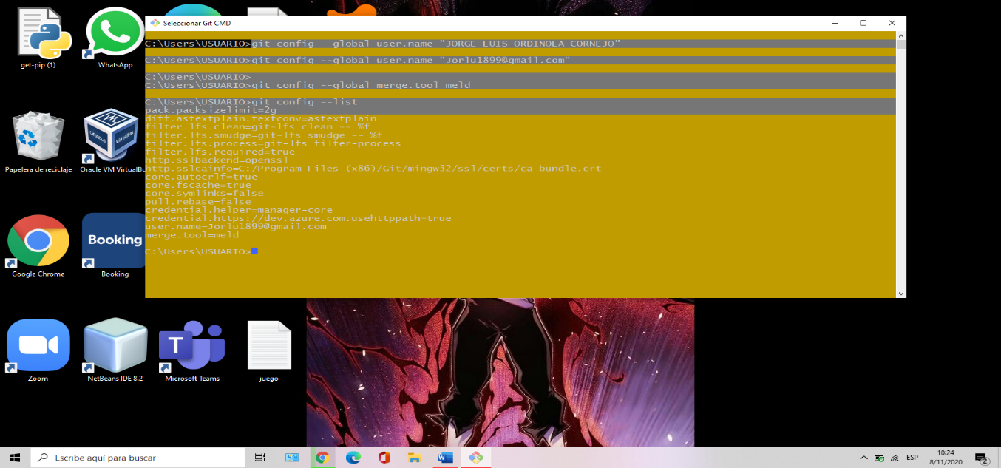

**(Configuración de git)**

**VERIFICACION DEL PROGRAMA PYTHON EN NUESTRA MAQUINA**

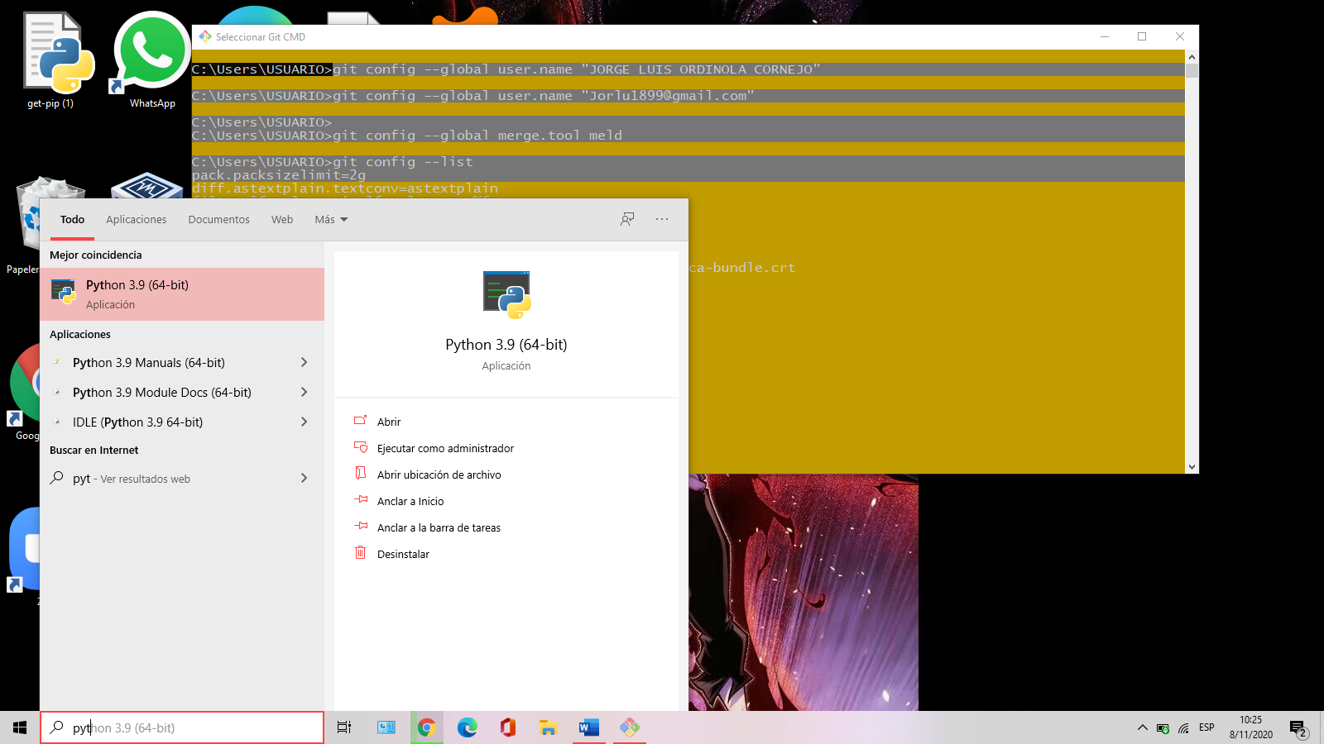

**(Python)**

**VERSION INSTALADA DE PYTHON**

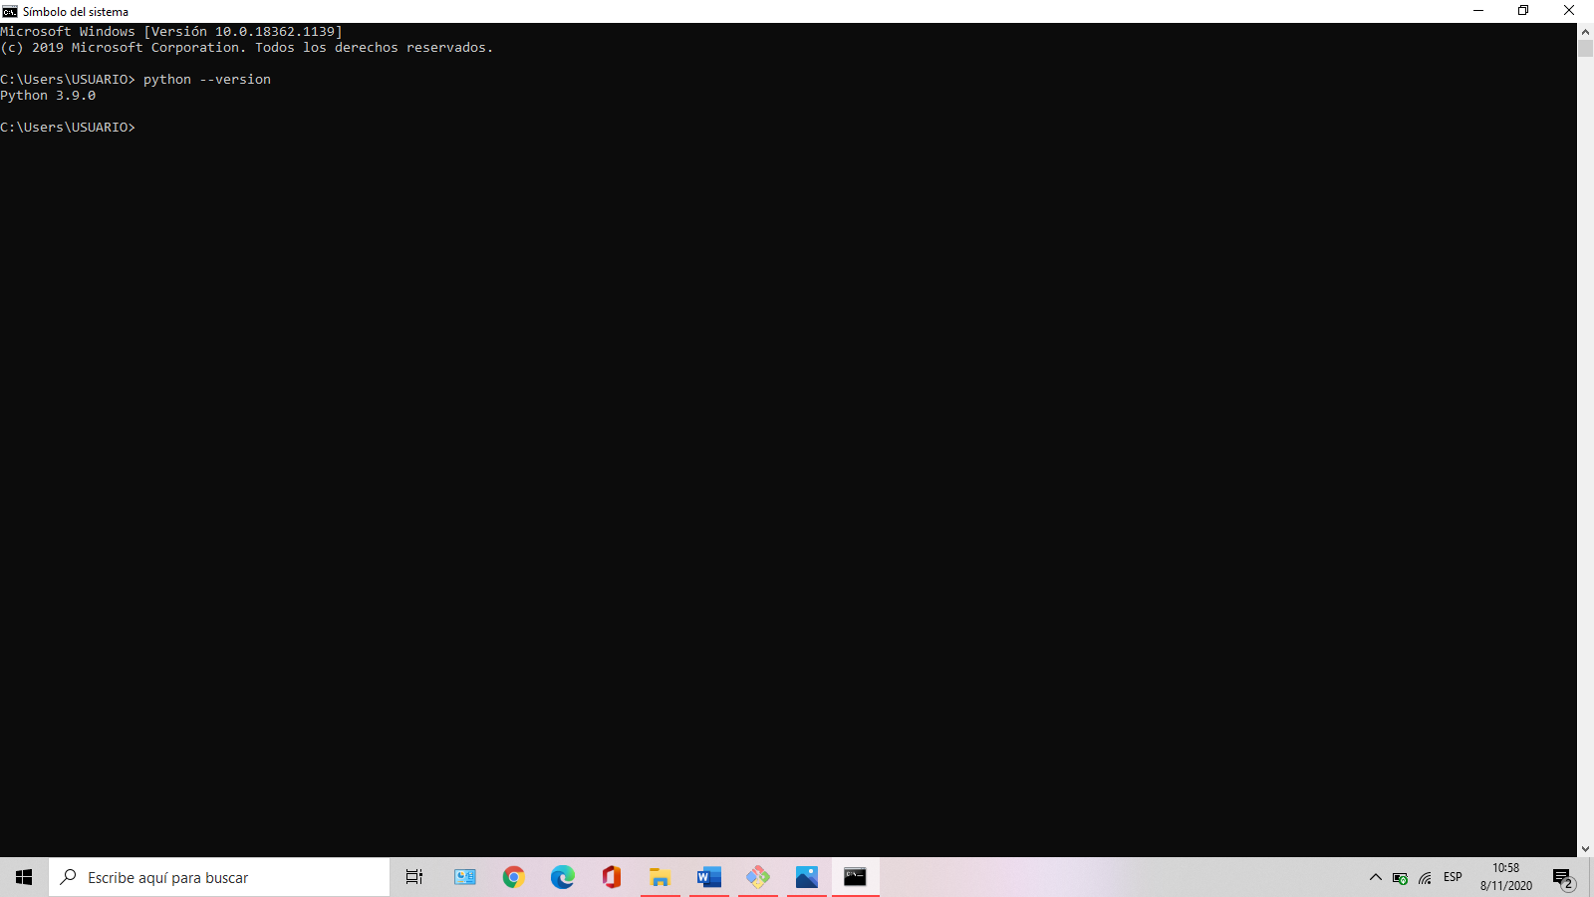

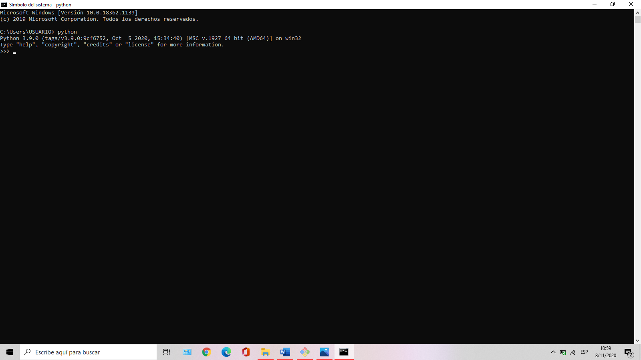

**(Versión de Python)**

**VERIFICACION DEL PROGRAMA VISUAL STUDIO CODE EN NUESTRA MAQUINA**

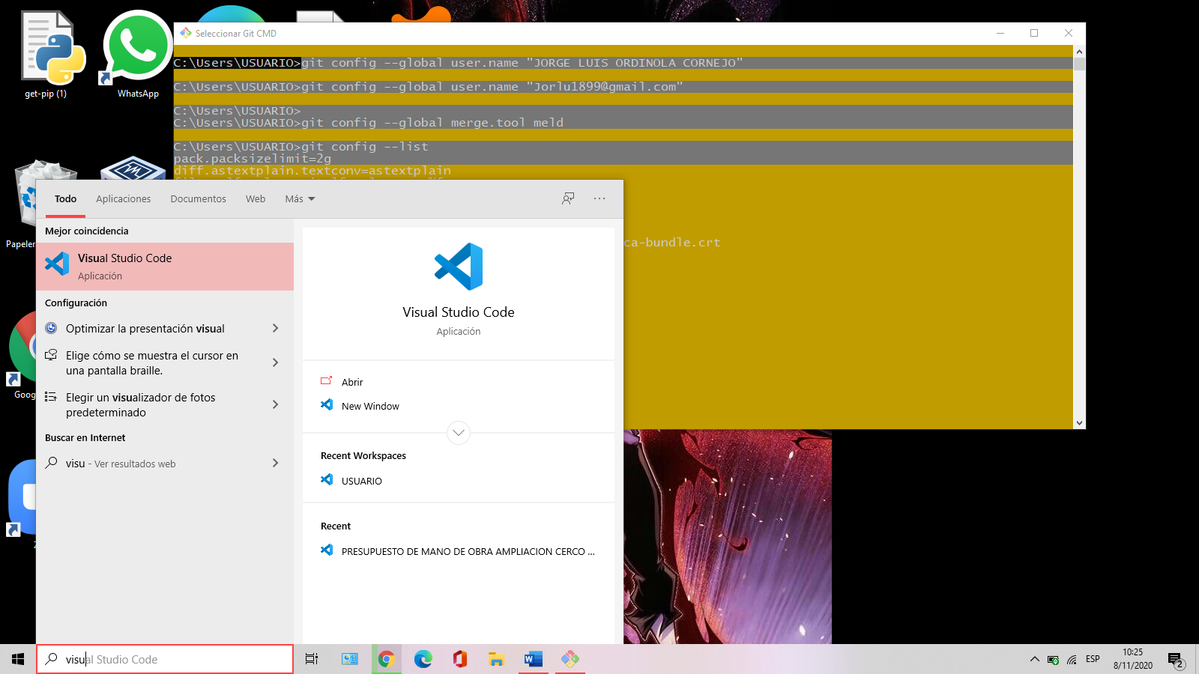

**(Visual studio code)**

**VERIFICACION DE LA HERRAMIENTA PIP EN NUESTRA MAQUINA**

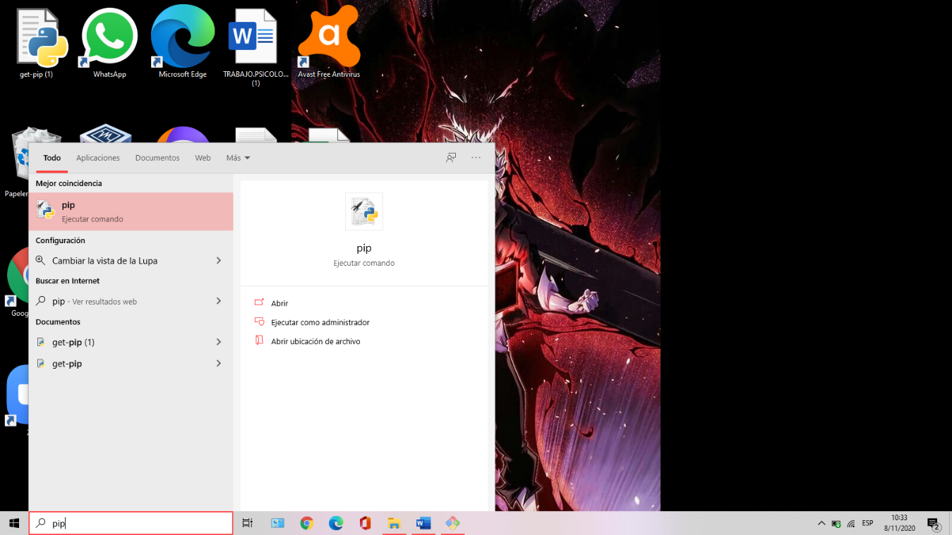

**(Herramienta pip)**

PRACTICAMOS EN PYTHON



1. Abrimos visual studio code y verificamos que python este instalada.

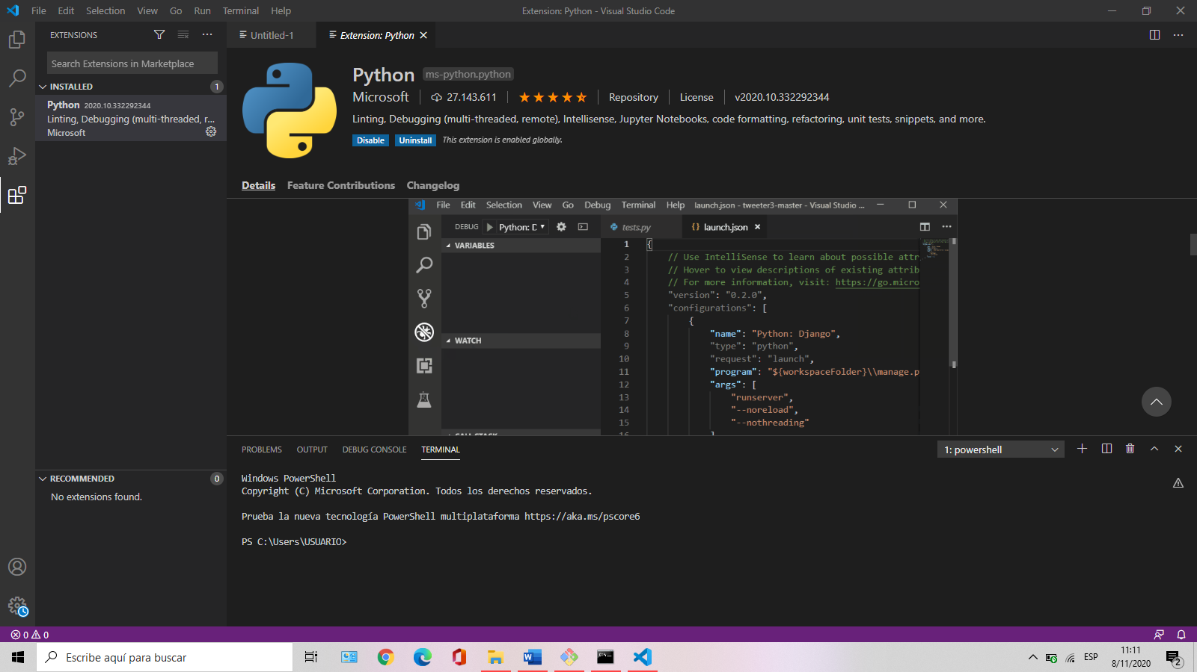

**(Verificar python)**

1. Presionamos File new.

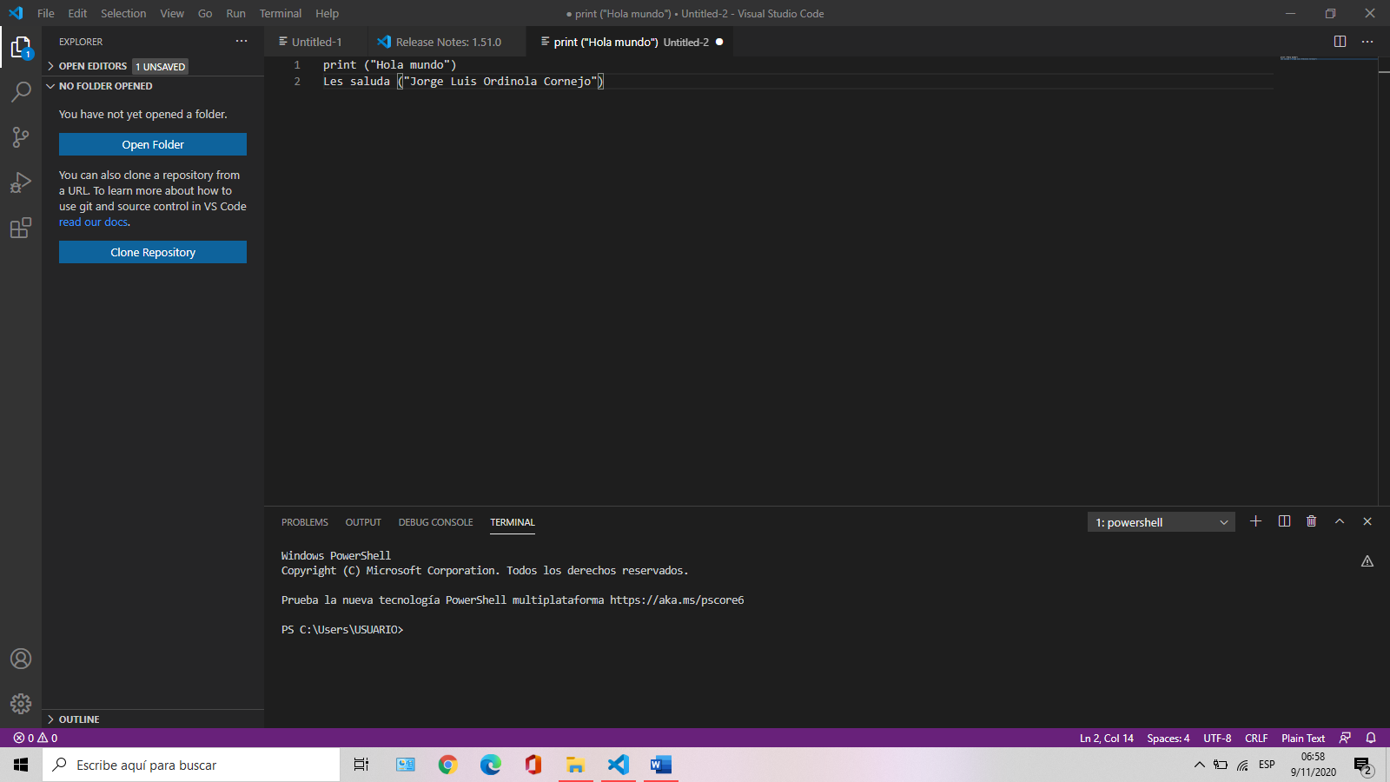

**(File new)**

1. Escribimos lo siguiente en el editor de texto.





1. Abrimos Git Bash para configurarlo con nuestro nombre y correo. Para esto usamos los siguientes comandos:

- git config --global user.name "Nombre", y damos enter

- git config --global user.email “correo”, y damos enter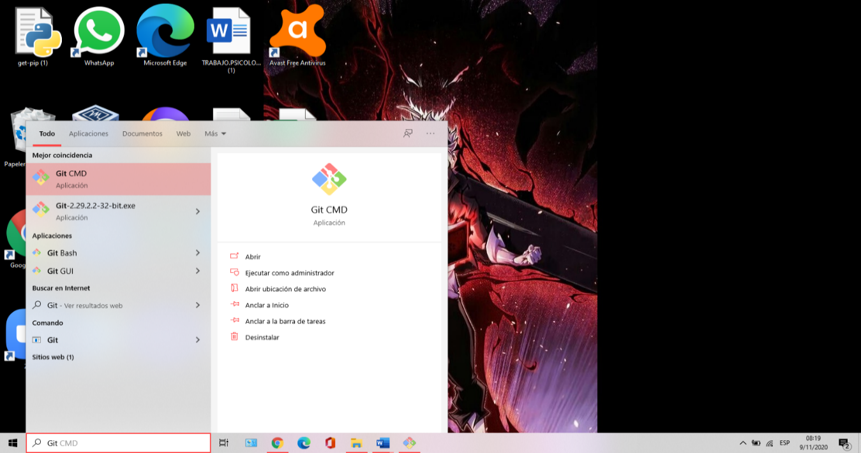

**(Configuracion Git Bash Here)**

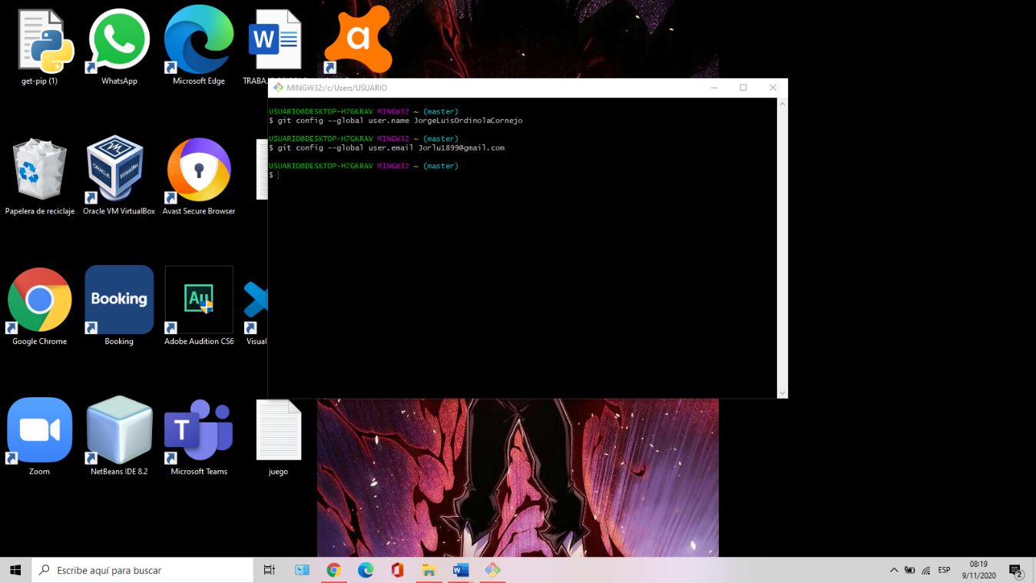

**(Git Bash Here)**

1. Abrimos nuestra cuenta GITHUB, crearemos un repositorio y copiaremos el link de nuestro reporsitorio creado.

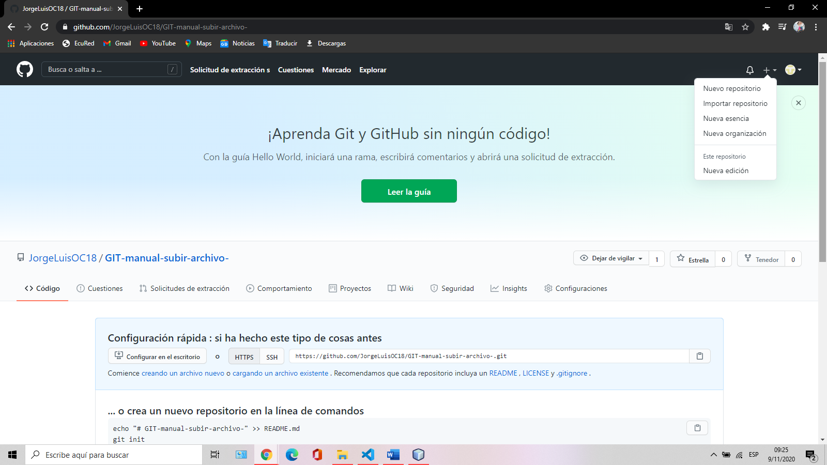

**(Crear repositorio)**

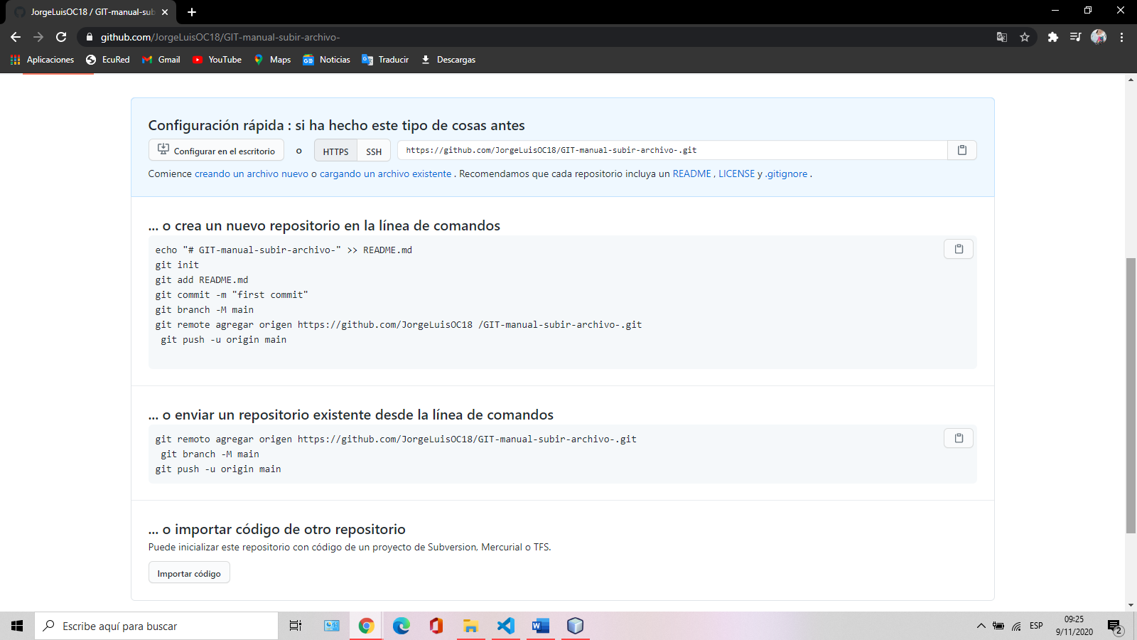

**(Repositorio creado)**

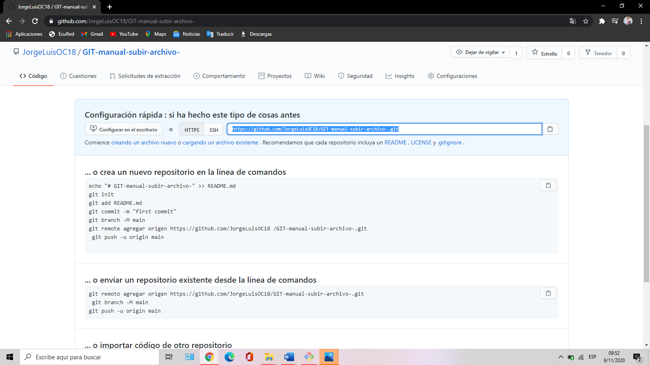

**(Link de repostorio)**

1. Creamos una carpeta, abrimos la carpeta creada y anti click para abrir Git Bash Here.

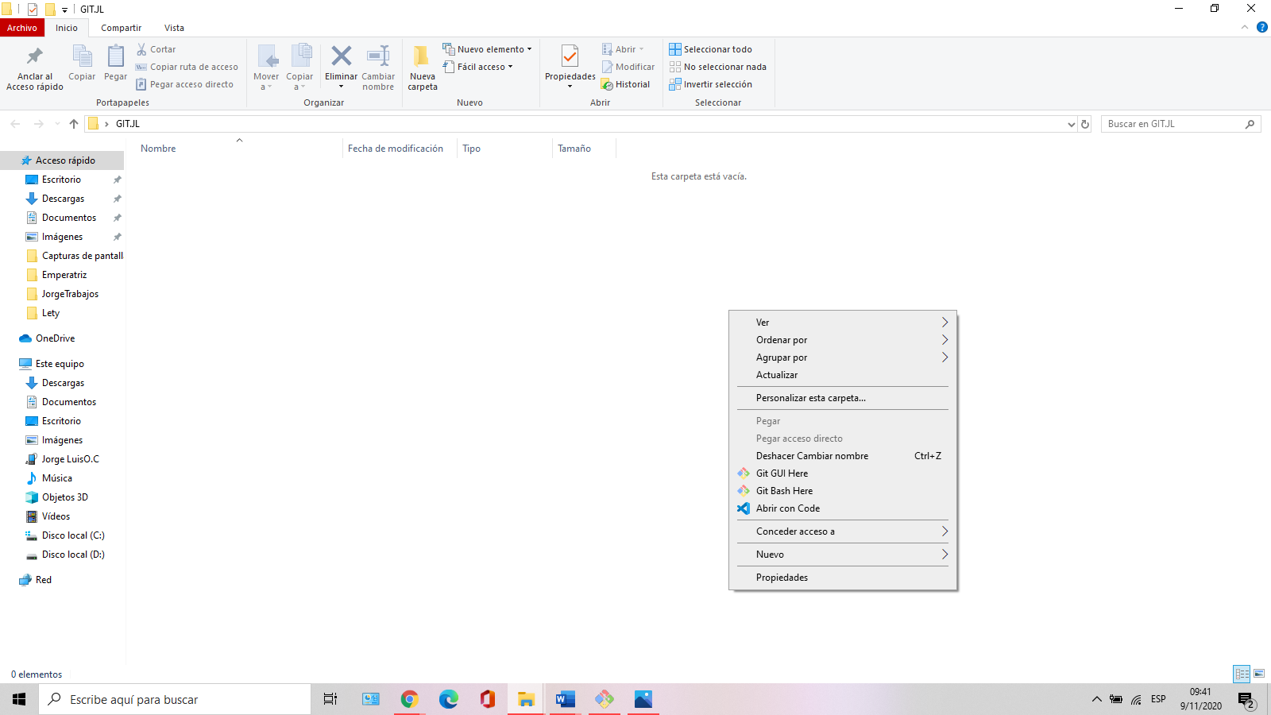

**(Carpeta)**

1. Colocamos git init para poder crear un nuevo repositorio y enter.

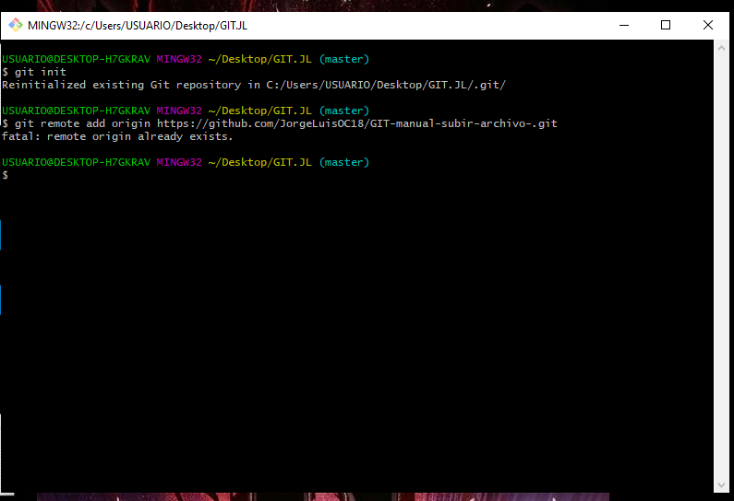  **(git init)**

1. Escribimos el comando git remote add origin junto con el link creado en el repositorio.



**(git remote add origin)**

1. Para ver el estado de nuestro archivo usamos el comando “git status”. Nuestro archivo se muestra de color rojo (es como si estuviera en el aire).

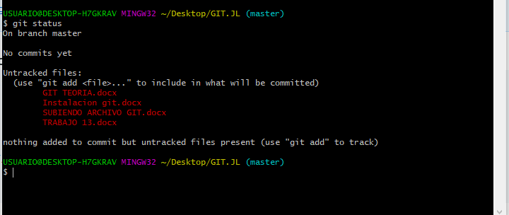

**(Git status)**

1. Nuestro archivo se encuentra en el “working directory” y aún falta añadirlo al “staging área” por eso es que se visualiza de color rojo. Para esto usamos el comando “git add”.



**(Añadir a staging área)**

1. Verificamos con el comando git status que nuestro archivo se haiga añadido al staging área.

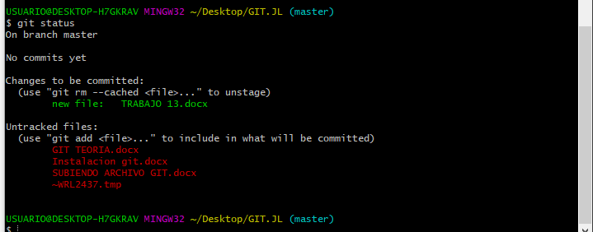

1. guardar nuestro archivo al “repositorio” usamos el comando “git commit”. Al ejecutarlo “git commit”, mostrará una nueva ventana donde pondremos el nombre de nuestro commit (un mensaje).

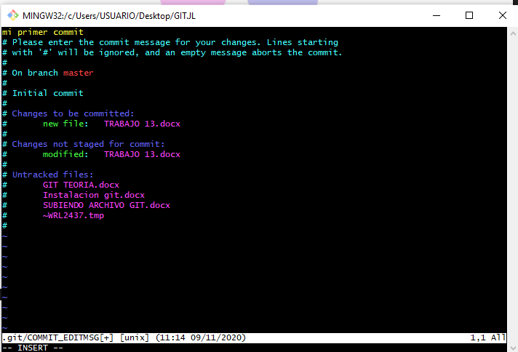

**(Git commit)**